
“2024: Universidad Gratuita y de Calidad para Seguir en Victorias”
RECINTO UNIVERSITARIO RUBEN DARÍO (RURD)
ÁREA DEL CONOCIMIENTO DE CIENCIAS BÁSICAS Y TECNOLOGÍA
DEPARTAMENTO DE MATEMÁTICA
INGENIERÍA EN CIENCIA DE DATOS
III AÑO
Clasificación del consumo de tabaco y alcohol a partir de patrones biométricos y corporales mediante el uso de métodos bayesianos, modelación matemática e infraestructuras de información.
PRÁCTICA INTEGRADORA IV

Educadores:

- M.Sc. Edison Cuevas
- Dr. Marcos Morales
- M.Sc. Deyvi López
- Dr. Daniel Herradora
Estudiantes:
- Isaías Andrés Mendieta Vallecillo.
- Juana Adilia García.
- Keyci María Carrillo Paizano.

Managua, 2026

Introducción

El consumo de tabaco y alcohol representa una de las principales amenazas a la salud pública a nivel mundial. La Organización Mundial de la Salud (OMS) estima que estos hábitos son responsables de más de 11 millones de muertes anuales asociadas a enfermedades no transmisibles, como el cáncer y las patologías cardiovasculares. Sin embargo, los métodos convencionales de detección basados en encuestas autodeclaradas enfrentan limitaciones importantes, dado que los individuos tienden a subestimar su consumo real por razones de deseabilidad social. Esto genera una brecha entre los datos reportados y la realidad clínica, dificultando la implementación de políticas de intervención temprana efectivas.
Ante este escenario, el presente proyecto surge como respuesta a la necesidad de desarrollar métodos de clasificación objetivos y no invasivos, capaces de identificar el estado de tabaquismo y consumo de alcohol de un individuo a partir exclusivamente de sus señales corporales y parámetros biométricos. Para ello, se trabaja con un conjunto de datos del Servicio Nacional de Seguro de Salud de Corea del Sur (NHIS), disponible públicamente en el repositorio Kaggle, el cual contiene más de 900,000 registros con 24 variables antropométricas, fisiológicas y bioquímicas recolectadas mediante protocolos estandarizados de la Encuesta Nacional de Examen de Salud y Nutrición de Corea (KNHANES).
El proyecto tiene como objetivo general clasificar a los individuos como fumadores y consumidores de alcohol a partir de sus datos biométricos y patrones corporales, mediante la integración de tres grandes componentes metodológicos: una infraestructura automatizada en la nube desplegada con Terraform sobre Microsoft Azure, la gestión y consulta de datos mediante SQL, y el análisis estadístico basado en modelación matemática y métodos bayesianos implementados en RStudio. Esta combinación de herramientas permite abordar la complejidad inherente a los datos biométricos, los cuales involucran variables de distinta naturaleza continuas, categóricas y ordinales y relaciones de interdependencia que los métodos tradicionales difícilmente capturan de forma integral.
En particular, los métodos bayesianos ofrecen una ventaja clave frente a los enfoques clásicos: permiten incorporar explícitamente la incertidumbre en las estimaciones mediante distribuciones de probabilidad posteriores, actualizadas a partir de los datos observados. Esto posibilita no solo clasificar a los individuos, sino también cuantificar con qué nivel de certeza se realiza dicha clasificación, algo fundamental en contextos de salud pública donde las decisiones tienen consecuencias directas sobre las personas.
El documento está organizado de la siguiente manera: primero se presentan los objetivos y el contexto del problema; luego se expone el planteamiento de la investigación con su hipótesis y limitaciones; después se describe la metodología aplicada; y finalmente se muestran los resultados de cada componente del proyecto (infraestructura, gestión de datos, modelación matemática y clasificación bayesiana), junto con las conclusiones del análisis.

Objetivos del proyecto

General:
Clasificar a los individuos como fumadores y consumidores de alcohol a partir de sus datos biométricos y patrones corporales, mediante el uso de métodos bayesianos, modelación matemática e infraestructuras de información.

Específicos:

- Elaborar una infraestructura automatizada mediante Terraform para el aprovisionamiento de un entorno de almacenamiento que permita la recuperación y centralización de los registros biométricos de manera eficiente

- Analizar el conjunto de datos mediante consultas en SQL, permitiendo la segmentación de variables claves para el estudio de las señales corporales y las variables biométricas.

- Analizar las relaciones entre los patrones físicos y biométricos mediante modelos matemáticos e implementar métodos bayesianos que permitan una clasificación del consumo de tabaco y alcohol en individuos.

Contexto del problema
La Organización Mundial de la Salud (OMS) describe el consumo de alcohol y tabaco como dos de las mayores amenazas a la salud pública mundial, siendo responsables de más de 11 millones de muertes anuales por enfermedades no transmisibles como cáncer y patologías cardiovasculares. Pese a que las estadísticas oficiales muestran una ligera reducción en el consumo de tabaco, el impacto sigue siendo crítico debido a los sesgos de deseabilidad social en las encuestas autodeclaradas, donde los individuos tienden a subestimar su ingesta real. Ante esta falta de precisión en los datos reportados, la OMS subraya la necesidad de transaccionar hacia métodos de detección objetivos y no invasivos, como el monitoreo de señales corporales (ritmo cardíaco o biomarcadores dérmicos), para obtener diagnósticos tempranos y diseñar políticas de intervención mucho más precisas y eficaces.
En Corea del Sur, el Servicio Nacional de Seguro de Salud (NHIS) realiza exámenes de salud periódicos obligatorios para la población asegurada. Estos exámenes siguen protocolos estandarizados (basados en KNHANES) que incluyen mediciones antropométricas (peso, talla), fisiológicas (presión arterial, agudeza visual, audición) y bioquímicas (perfil lipídico, glucosa, enzimas hepáticas, hemoglobina, creatinina, proteinuria).
Para este análisis (proyecto) se seleccionó una base de datos del repositorio Kaggle con información proveniente del Servicio Nacional de Seguro de Salud de Corea del Sur, siguiendo los protocolos establecidos por la Encuesta Nacional de Examen de Salud y Nutrición de Corea (KNHANES). Contiene más de 900,000 registros sobre mediciones clínicas estandarizadas de señales corporales, incluyendo 24 variables antropométricas, fisiológicas y bioquímicas.
Las variables objetivo que permiten clasificar a las personas están codificadas explícitamente en el dataset de la siguiente manera: SMK_stat_type_cd incluye tres categorías: 1 (nunca fumó), 2 (ex fumador, solía fumar, pero ya no), y 3 (fumador actual), DRK_YN incluye dos categorías: 1 (bebedor) y 0 (no bebedor). El dataset no cuantifica el nivel de consumo (por ejemplo, cigarrillos por día o unidades de alcohol por semana), solo clasifica la condición general.
El problema específico que aborda este análisis es determinar si, a partir exclusivamente de estas señales corporales (sin utilizar preguntas directas sobre consumo), es posible clasificar correctamente a una persona como fumador actual o bebedor, e identificar cuáles de dichas señales tienen mayor poder predictivo. Esto permite superar el sesgo de autodeclaración y facilita intervenciones tempranas en poblaciones de riesgo.
Es importante aclarar que, en el marco de este dataset, el término "señales corporales" no se limita a características observables a simple vista. Por el contrario, la KNHANES define y estandariza el concepto de "señales corporales" (body signals) como cualquier parámetro cuantificable obtenido del cuerpo humano mediante instrumentos validados.
Dentro de este dataset, la clasificación de las personas según su estado de tabaquismo y consumo de alcohol fue realizada originalmente por el NHIS mediante preguntas directas incluidas en el cuestionario médico. Estas clasificaciones están registradas en dos variables objetivo: SMK_stat_type_cd (nunca fumador, ex fumador, fumador actual) y DRK_YN (bebedor o no bebedor)

Planteamiento del problema
A pesar de que el dataset seleccionado contiene más de novecientos mil registros de señales corporales obtenidas de exámenes de salud estandarizados en Corea del Sur, existe una dificultad significativa para identificar patrones consistentes que permitan clasificar a los individuos como consumidores o no consumidores de tabaco y alcohol utilizando únicamente estas mediciones objetivas.
Los métodos tradicionales de análisis tienden a ignorar la interdependencia entre los indicadores biológicos, omitiendo la variabilidad aleatoria y tratando los procesos del cuerpo como sistemas lineales y predecibles, lo que limita la capacidad de capturar relaciones complejas y probabilísticas. Por ejemplo, la relación entre las enzimas hepáticas y el consumo de alcohol, o la asociación entre el perfil lipídico y el tabaquismo, suelen analizarse por separado sin aprovechar las interacciones conjuntas entre múltiples señales corporales. Además, la coexistencia de variables de distinta naturaleza (continuas como el colesterol, categóricas como el sexo, ordinales como la proteína en orina) exige modelos capaces de integrarlas de manera coherente.
Frente a estas limitaciones, surge la necesidad de aplicar un enfoque que combine cuatro componentes académicos. En primer lugar, se requiere una infraestructura automatizada que permita la recuperación y centralización reproducible de los datos, para lo cual se propone el despliegue de recursos en Azure mediante Terraform. En segundo lugar, es necesario gestionar y preparar los datos mediante consultas SQL, realizando limpieza, normalización y segmentación de las variables clave. En tercer lugar, los modelos matemáticos permitirán establecer las bases estructurales para identificar qué señales corporales presentan diferencias significativas entre consumidores y no consumidores. Finalmente, los métodos bayesianos ofrecen la capacidad de calcular probabilidades, incorporando explícitamente la incertidumbre mediante distribuciones posteriores e intervalos de credibilidad.
El presente trabajo busca responder a la siguiente pregunta de investigación: ¿es posible clasificar a un individuo como consumidor de tabaco o alcohol utilizando exclusivamente sus señales corporales, mediante un enfoque bayesiano soportado por infraestructura automatizada en Azure y gestión de datos en SQL, y con qué nivel de incertidumbre puede realizarse dicha clasificación?

Se parte de la hipótesis de que los métodos bayesianos, al incorporar distribuciones previas basadas en la prevalencia poblacional y actualizarlas con los datos observados, permitirán reducir la incertidumbre de las predicciones y producir intervalos de credibilidad más estrechos que las estimaciones puntuales tradicionales. No obstante, el análisis reconoce limitaciones importantes, entre ellas que el dataset no cuantifica la intensidad del consumo, que la edad y otras variables de confusión pueden influir en las señales corporales sin estar directamente relacionadas con el consumo, y que los datos provienen exclusivamente de Corea del Sur, lo que limita la generalización de los resultados a otras poblaciones sin validación externa.

Marco Teórico
Actualmente el consumo de sustancias como el alcohol o el tabaco son considerados un gran problema de salud pública, su uso continuo sugiere el riesgo de desarrollar muchas enfermedades, ya que expone al cuerpo a sustancias químicas nocivas que dañan los pulmones, el corazón y los vasos sanguíneos, llegando incluso a ocasionar la muerte. Además, su legalidad le permite estar muy presente en la sociedad lo que aumenta en gran manera su consumo, estas no solo afectan la salud física y mental, sino que también tienen consecuencias significativas en relaciones personales y el bienestar económico. Dentro de este marco, resulta fundamental la detección temprana y la comprensión patrones de consumo de alcohol y tabaco.
Consumo de alcohol
La Confederación Española de Asociaciones de Padres y Madres del Alumnado (2020), Define que, “El alcohol (etanol) es una sustancia depresora del Sistema Nervioso Central que actúa principalmente bloqueando el funcionamiento del sistema cerebral responsable de controlar las inhibiciones.
La Organización Mundial de la Salud (2024), menciona que “El consumo de alcohol está asociado al riesgo de que aparezcan enfermedades no transmisibles, como enfermedades hepáticas, enfermedades cardiacas y distintos tipos de cáncer, así como trastornos de salud mental y del comportamiento, como la depresión, la ansiedad y los trastornos por consumo de bebidas alcohólicas.”
Consumo de Tabaco
La Asociación Española de Medicamentos Genéricos, (2020) define que “El tabaco es una droga estimulante del sistema nervioso central y uno de sus componentes, la nicotina, tiene una capacidad adictiva enorme, precisamente es la causa de que su consumo produzca dependencia. Durante la combustión del tabaco se originan más de 4.000 productos tóxicos diferentes. Entre ellos destacan los alquitranes, que son responsables de distintos tipos de cáncer; el monóxido de carbono, que favorece las enfermedades cardiovasculares; o irritantes, responsables de enfermedades respiratorias como la bronquitis crónica y el enfisema pulmonar”.

Biomarcadores del consumo de alcohol y tabaco
La Clínica Universidad de Navarra (2023) menciona que “Un biomarcador es una característica biológica que se puede medir de manera objetiva y utilizada como indicador de un proceso fisiológico, una condición patológica o una respuesta a un tratamiento terapéutico, juegan un papel crucial en la medicina de precisión, permitiendo un diagnóstico más temprano, el monitoreo de enfermedades y la personalización de los tratamientos. Su uso se extiende a múltiples especialidades médicas, como oncología, cardiología, nefrología y enfermedades infecciosas”

Señales corporales
Signos clínicos
“Signos clínicos son las manifestaciones objetivas, clínicamente fiables y observables en la exploración médica, es decir, en el examen físico del paciente, edema, presión arterial, Ruidos Respiratorios, Hiperglucemia, Ascitis, Crepitación”. (FisioOnline, s.f.).
Antropométricos
“La antropometría es la ciencia que estudia las medidas y proporciones del cuerpo humano, con el objetivo de evaluar el crecimiento, la composición corporal y el estado nutricional de una persona. Se basa en técnicas estandarizadas que permiten obtener datos cuantitativos de segmentos corporales, útiles para su aplicación en áreas como la medicina, nutrición, ergonomía, epidemiología y medicina del deporte, las principales mediciones incluyen. Peso corporal, talla o estatura, IMC, perímetro de cintura, pliegues cutáneos.”. Clínica Universidad de Navarra (2025)
Análisis de sangre
“Los análisis de sangre son una herramienta útil para conocer el estado de salud de los pacientes y detectar anomalías que indiquen la presencia de una patología o de una alteración en el funcionamiento de los órganos del cuerpo. También es un procedimiento útil para evaluar la eficacia de los tratamientos empleados para abordar las enfermedades. Los análisis de sangre se suelen adecuar a las necesidades de cada momento, por lo que no siempre se estudian los mismos aspectos. En un análisis de sangre se incluye: Hemograma completo, Recuento de glóbulos rojos, blancos y plaquetas, Concentración de hemoglobina, Lipoproteínas, etc. “. (2026, Quirónsalud)
Funciones sensoriales
“La función sensorial se refiere a la capacidad del sistema nervioso de recibir, procesar y responder a la información del entorno a través de los sentidos como la vista, el oído, el tacto, el gusto y el olfato. Este proceso involucra receptores sensoriales que detectan estímulos específicos y transfieren esta información al cerebro para su interpretación. Comprender la función sensorial es crucial para estudiar cómo interactuamos con nuestro entorno y responder a las necesidades diaria”. (StudySmarter GmbH, 2026)

Metodología

La presente investigación se desarrolla bajo un enfoque cuantitativo de tipo relacional, dado que tiene como propósito analizar la asociación entre variables biométricas y corporales con el consumo de tabaco y alcohol en individuos, sin establecer relaciones de causalidad. Este enfoque permite identificar patrones y relaciones estadísticas entre las variables a partir de datos observacionales.
Población y muestra
La población está constituida por individuos registrados en el sistema nacional de salud de Corea del Sur. La muestra corresponde a un total de 991,347 registros con 25 variables, provenientes de un dataset público del National Health Insurance Service. Se trata de una muestra de tipo no probabilística, basada en datos secundarios disponibles, de igual manera cabe mencionar que la muestra no solamente contiene datos de fumadores y bebedores, sino que también de sujetos que se abstienen al consumo de dichos productos.
En relación con la fuente de datos, esta investigación utiliza información de carácter secundario obtenida de un repositorio público del gobierno de Corea del Sur, el cual contiene variables biométricas asociadas al consumo del tabaco y el alcohol, recolectados con fines de control y seguimiento en salud.
Las variables de estudio se clasifican en dependientes e independientes. Como variables dependientes se consideran el consumo de tabaco y el consumo de alcohol, categorizados según la información disponible en el dataset. Por su parte, las variables independientes corresponden a características biométricas y corporales tales como glucosa en ayunas, proteína en orina, colesterol, edad, género, peso, altura, entre otras.

Fases del estudio
Para el procesamiento de los datos, se llevará a cabo una etapa de preparación que incluye la limpieza de datos, tratamiento de valores faltantes, verificación de consistencia y selección de variables relevantes. Posteriormente, los datos serán organizados para facilitar su análisis.
Las técnicas de análisis comprenden el uso de estadística descriptiva y análisis relacional mediante tablas cruzadas o de contingencia, con el fin de examinar la distribución y asociación entre variables. Estas técnicas permitirán identificar patrones entre variables biométricas y el consumo de tabaco y alcohol, como por ejemplo la relación entre el género y los niveles de proteína en orina.

Infraestructura Tecnológica
Para la gestión, almacenamiento y procesamiento de los datos relacionados con el estudio del consumo de alcohol y tabaco, se implementó una arquitectura tecnológica basada en servicios de computación en la nube (Cloud Computing) utilizando la plataforma Microsoft Azure. Con el objetivo de garantizar la escalabilidad, automatización y reproducibilidad del entorno de trabajo, se empleó Terraform como herramienta de Infraestructura como Código (Infrastructure as Code, IaC), permitiendo la creación y administración automatizada de los recursos utilizados durante el proyecto.

Computación en la Nube (Cloud Computing)
La computación en la nube es un modelo tecnológico que permite acceder a recursos informáticos, tales como almacenamiento, servidores, bases de datos y aplicaciones, a través de Internet bajo demanda. Este modelo elimina la necesidad de adquirir y mantener infraestructura física propia, permitiendo a las organizaciones pagar únicamente por los recursos utilizados.
En el presente proyecto, la computación en la nube permitió disponer de un entorno flexible para almacenar, transformar y analizar los datos relacionados con los hábitos de consumo de alcohol y tabaco de la población estudiada. Asimismo, facilitó la integración de diferentes servicios para el procesamiento de datos y la automatización de tareas.
Los principales modelos de servicio utilizados fueron:
Infraestructura como Servicio (IaaS)
La Infraestructura como Servicio proporciona recursos computacionales virtualizados, incluyendo servidores, almacenamiento y redes. Este modelo permite escalar los recursos de acuerdo con las necesidades del proyecto y reduce significativamente los costos asociados a la adquisición y mantenimiento de hardware físico.
Plataforma como Servicio (PaaS)
La Plataforma como Servicio proporciona herramientas y servicios que permiten desarrollar, administrar y ejecutar aplicaciones sin necesidad de gestionar la infraestructura subyacente. En este proyecto se utilizaron servicios PaaS de Microsoft Azure para la administración de bases de datos y la ejecución de procesos de integración y transformación de datos.

Software como Servicio (SaaS)
El Software como Servicio ofrece aplicaciones accesibles mediante Internet sin requerir instalación o mantenimiento local. Para el desarrollo del proyecto se utilizó GitHub como plataforma de control de versiones, permitiendo almacenar y gestionar colaborativamente el código de Terraform y demás componentes desarrollados.
Aprovisionamiento de Infraestructura mediante Terraform
Terraform es una herramienta de código abierto desarrollada por HashiCorp que permite definir y administrar infraestructura mediante archivos de configuración. Su utilización facilitó la automatización del despliegue de los recursos de Azure necesarios para el almacenamiento y procesamiento de los datos utilizados en el estudio.
La infraestructura fue definida utilizando los siguientes archivos:
Main.tf
Contiene la configuración principal de la infraestructura. En este archivo se definieron los recursos utilizados durante el proyecto, incluyendo grupos de recursos, almacenamiento, bases de datos y servicios de integración de datos.
Provider.tf
Especifica el proveedor de servicios en la nube utilizado por Terraform. Para este proyecto se empleó el proveedor AzureRM, encargado de establecer la comunicación entre Terraform y Microsoft Azure.
Variables.tf
Define las variables de entrada utilizadas por los recursos de infraestructura. Estas variables permiten reutilizar el código y evitar la inclusión de valores fijos dentro de los archivos de configuración.
Terraform.tfvars
Contiene los valores reales asignados a las variables definidas en el archivo Variables.tf. Este archivo generalmente no se comparte en repositorios públicos debido a que puede contener información sensible.
Outputs.tf
Permite mostrar información relevante generada tras la creación de los recursos, como nombres, identificadores o direcciones de acceso necesarias para la administración de la infraestructura.

Proceso de Despliegue de la Infraestructura
La creación de la arquitectura en la nube se realizó mediante tres comandos fundamentales de Terraform:
Terraform Init
Inicializa el proyecto descargando los complementos necesarios del proveedor AzureRM y preparando el entorno de trabajo para la gestión de la infraestructura.
Terraform Plan
Genera una vista previa de los recursos que serán creados, modificados o eliminados. Este paso permite verificar la configuración antes de realizar cambios reales en la infraestructura.

Terraform Apply
Ejecuta el plan de despliegue y crea los recursos definidos en los archivos de configuración. Una vez completado el proceso, los recursos quedan disponibles en el portal de Microsoft Azure.
Antes de ejecutar estos comandos se verificó la correcta instalación de Terraform y la autenticación con Azure mediante Azure CLI, asegurando el acceso a la suscripción correspondiente.
Finalmente, todo el código utilizado para la infraestructura fue almacenado en GitHub, permitiendo mantener un control de versiones adecuado y facilitar futuras modificaciones o despliegues.
Recursos Implementados en Azure
Para soportar el flujo de almacenamiento y procesamiento de los datos relacionados con el consumo de alcohol y tabaco se implementaron los siguientes recursos:
Grupo de Recursos (Resource Group)
Actuó como contenedor principal para organizar y administrar todos los recursos asociados al proyecto dentro de Microsoft Azure.
Azure Data Lake Storage Gen2
Se utilizó como repositorio central para almacenar los datos del proyecto. Dentro del Data Lake se definieron tres capas de almacenamiento:
Zona Raw
Almacenó los datos originales obtenidos de la fuente de información en formato CSV, conservando la información sin modificaciones.
Zona Processed
Contuvo los datos después de aplicar procesos de limpieza, eliminación de registros duplicados, tratamiento de valores faltantes y estandarización de formatos.
Zona Curated
Almacenó los datos finales listos para el análisis estadístico, modelado y visualización.
Azure SQL Server
Se implementó un servidor lógico de Azure SQL para administrar la base de datos utilizada durante el proyecto.
Azure SQL Database
Base de datos relacional donde se almacenaron los registros procesados relacionados con las variables de consumo de alcohol y tabaco, facilitando consultas y análisis posteriores.
Azure SQL Firewall Rule
Permitió controlar el acceso al servidor de bases de datos mediante reglas de seguridad basadas en direcciones IP autorizadas.
Azure Data Factory
Servicio utilizado para la ejecución del proceso ETL (Extracción, Transformación y Carga). Este recurso permitió automatizar el movimiento de los datos desde el Data Lake hacia la base de datos, así como la ejecución de procesos de transformación necesarios para preparar la información para el análisis.

Descripción de la base de datos
El conjunto de datos seleccionado para este estudio, se obtuvo de un repositorio de acceso público que incluye registros destinados a evaluar la salud física y bioquímica de los individuos en relación con sus hábitos de consumo de alcohol y tabaco. Los datos recopilados permiten el análisis simultáneo de variables demográficas, mediciones antropométricas y parámetros de laboratorio estándar, lo que facilita su uso en el campo de la investigación como recurso para el análisis de patrones físicos, la creación de modelos estadísticos y la evaluación de algoritmos de clasificación predictiva.
Esta base de datos proviene originalmente del Servicio Nacional de Seguros de Salud de Corea del Sur y se encuentra disponible en Kaggle como una estructura de datos anonimizada que abarca cerca de un millón de registros. Debido a que originalmente, el dataset se encontraba en una estructura plana o desnormalizada se realizó un proceso llamado Normalización, donde se dividieron los datos en tablas pequeñas y lógicas para minimizar la redundancia de datos estableciendo una relación clara entre ellas. Para lograrlo, se aplican reglas progresivas llamadas formas normales (1FN, 2FN y 3FN) en el gestor Microsoft SQL Server Management Studio (SSMS) con el objetivo de almacenar, estructurar y optimizar el análisis de un dataset clínico masivo de nivel real.
Especificaciones de las Tablas
Se describirán las tablas principales que conforman el esquema relacional de la base de datos, detallando sus campos y descripción
Tabla Paciente
- Propósito: Registrar los datos demográficos y corporales básicos de cada individuo.
- Variables que guarda: Identificador del paciente, Sexo, Edad, Estatura, Peso, Medida de la cintura y Fecha de registro.

Tabla TipoProteina
- Propósito: Funcionar como diccionario médico para estandarizar los niveles de proteína en la orina sin repetir textos largos.

- Variables que guarda: Código de la proteína y Descripción clínica del nivel.
Escala oficial: 1: Normal, 2: Trazas, 3: +1 Moderado, 4: +2 Alto, 5: +3 Severo, 6: +4 Crítico.

2. Matriz de Módulos Clínicos y de Laboratorio
Las siguientes tablas están vinculadas directamente al identificador del Paciente y guardar los resultados específicos de sus respectivos exámenes y hábito
Tabla Funcion_Renal
- Variables: Código de proteína, Niveles de creatinina sérica

- Propósito: Evaluar la capacidad de filtración del sistema excretor (riñones).

Tabla Función_Hepática
- Variables: Enzima AST (SGOT), Enzima ALT (SGOT), Enzima Gamma-GTI

- Propósito: Detectar inflamación o alteraciones en el tejido del hígado

Tabla Hábitos
- Variables: Indicador de alcohol (Bebedor/No bebedor), Estado de tabaquismo

- Propósito: Registrar la exposición del paciente a sustancias de consumo social

Tabla Análisi_Sangre
- Variables: Glucosa en ayunas, Colesterol total, Triglicéridos, Colesterol malo (LDL) Hemoglobina.

- Propósito: Monitorear el perfil bioquímico, lípido y riesgo de anemia.

Tabla Signos_Vitales
- Variables: Presión arterial sistólica, Presión arterial diastólica

- Propósito: Capturar las constantes de presión sanguínea cardiovascular.

Tabla Examen_Vista
- Variables: Agudeza visual del ojo izquierdo, Agudeza visual del ojo derecho

- Propósito: Evaluar la capacidad visual decimal bilateral de la persona

Tabla Estado_audición
- Variables: Estado auditivo del oído izquierdo, Estado auditivo del oído derecho

- Propósito: Registrar de forma dicotómica si existe o no pérdida auditiva

Funciones y cláusulas de SQL Server
Para lograr un mejor análisis y clasificación de la información de los pacientes, se utilizaron consultas que integran diversas funciones y cláusulas de SQL. Estas herramientas permitieron resumir grandes cantidades de datos, realizar comparaciones entre grupos de pacientes identificar patrones de salud, detectar posibles factores de riesgo y obtener indicadores relevantes a partir de variables como edad, sexo, hábitos de consumo, presión arterial, glucosa, colesterol función renal. Gracias a estas funciones, fue posible transformar los datos almacenados en información más clara y útil para la interpretación. Dentro de esas funciones utilizadas están;
AVG()
Calcula el valor promedio de un conjunto de datos numéricos. Se utilizó para obtener medias de edad, colesterol, triglicéridos, peso, hemoglobina y otras mediciones clínicas
COUNT()
Cuenta la cantidad de registros que cumplen una determinada condición. Permite conocer el número de pacientes dentro de un grupo o categoría específica.
MAX()
Obtiene el valor más alto de un conjunto de datos. Se utilizó para identificar valores máximos como presión arterial, edad o niveles de alguna condición clínica.
MIN()
Obtiene el valor más bajo de un conjunto de datos. Permite identificar los valores mínimo: registrados dentro de un grupo.
ROUND()
Redondea valores numéricos a una cantidad determinada de decimales, facilitando la lectura e interpretación de los resultados.
SUM()
Realiza la suma de valores numéricos, En las consultas se utilizó para contabilizar pacientes que cumplen determinadas condiciones mediante expresiones condicionales

CASE
Permite aplicar lógica condicional dentro de una consulta. Se utilizó para convertir códigos numéricos en descripciones comprensibles y para clasificar registros según ciertas condiciones
OVER(PARTITION BY)
Función de ventana que realiza cálculos sobre grupos de datos sin agrupar ni reducir las filas del resultado. Se utilizó para comparar valores individuales con los promedios o máximos de su grupo
GROUP BY
Agrupa registros que comparten un mismo valor para realizar cálculos agregados como promedios, conteos, máximos o mínimos.
HAVING
Filtra los resultados después de que se han realizado las agrupaciones. Se utiliza cuando se desea aplicar condiciones sobre valores agregados.
WHERE
Filtra registros antes de realizar cálculos o agrupaciones, permitiendo trabajar únicamente con los datos que cumplen ciertas condiciones.
INNER JOIN (JOIN)
Relaciona información de dos o más tablas mediante campos comunes, permitiendo combinar datos de diferentes fuentes para realizar análisis más completos.
UNION ALL
Combina los resultados de dos o más consultas manteniendo todos los registros obtenidos, incluidos aquellos que puedan repetirse.
ORDER BY
Ordena los resultados de una consulta según uno o varios campos, ya sea de forma ascendente o descendente, facilitando su análisis e interpretación.

Descripción de variables
1. sex
Descripción: Género biológico del individuo.
Uso en el dataset: Variable demográfica utilizada para analizar diferencias en tabaquismo, alcoholismo y salud.
Unidad: N/A.
Tipo: Cualitativa nominal.
Distribución: Bernoulli.

2. age
Descripción: Edad del individuo.
Uso en el dataset: Permite analizar patrones de salud según grupos etarios.
Unidad: Años.
Tipo: Cuantitativa discreta.
Distribución: Aproximadamente Normal.

3. height
Descripción: Estatura del individuo.
Uso en el dataset: Variable antropométrica utilizada para caracterizar físicamente a la población.
Unidad: cm.
Tipo: Cuantitativa discreta.
Distribución: Aproximadamente Normal.
Valores normales:
- 140–200 cm

4. weight
Descripción: Peso corporal.
Uso en el dataset: Indicador relacionado con el estado nutricional.
Unidad: kg.
Tipo: Cuantitativa discreta.
Distribución: Aproximadamente Normal.
Valores normales:
- 40–150 kg

5. waistline
Descripción: Circunferencia de cintura.
Uso en el dataset: Indicador de obesidad abdominal.
Unidad: cm.
Tipo: Cuantitativa continua.
Distribución: Aproximadamente Normal.
Valores normales:
- Hombres: <102 cm
- Mujeres: <88 cm
6. sight_left
Descripción: Agudeza visual del ojo izquierdo.
Uso en el dataset: Evaluación de la capacidad visual.
Unidad: Escala visual.
Tipo: Cuantitativa continua.
Distribución: Aproximadamente Log-normal.
Valores normales:
- ≥1.0

7. sight_right
Descripción: Agudeza visual del ojo derecho.
Uso en el dataset: Evaluación de la capacidad visual.
Unidad: Escala visual.
Tipo: Cuantitativa continua.
Distribución: Aproximadamente Log-normal.
Valores normales:
- ≥1.0

8. hear_left
Descripción: Estado auditivo del oído izquierdo.
Uso en el dataset: Identificación de alteraciones auditivas.
Unidad: N/A.
Tipo: Cualitativa dicotómica.
Distribución: Bernoulli.
Valores normales:
- Audición normal

9. hear_right
Descripción: Estado auditivo del oído derecho.
Uso en el dataset: Identificación de alteraciones auditivas.
Unidad: N/A.
Tipo: Cualitativa dicotómica.
Distribución: Bernoulli.
Valores normales:
- Audición normal

10. SBP
Descripción: Presión arterial sistólica.
Uso en el dataset: Evaluación cardiovascular.
Unidad: mmHg.
Tipo: Cuantitativa discreta.
Distribución: Aproximadamente Normal.
Valores normales:
- 90–120 mmHg

11. DBP
Descripción: Presión arterial diastólica.
Uso en el dataset: Evaluación cardiovascular.
Unidad: mmHg.
Tipo: Cuantitativa discreta.
Distribución: Aproximadamente Normal.
Valores normales:
- 60–80 mmHg

12. BLDS
Descripción: Glucosa en sangre.
Uso en el dataset: Indicador metabólico relacionado con diabetes.
Unidad: mg/dL.
Tipo: Cuantitativa discreta.
Distribución: Aproximadamente Log-normal.
Valores normales:
- 70–99 mg/dL

13. tot_chole
Descripción: Colesterol total.
Uso en el dataset: Indicador del perfil lipídico.
Unidad: mg/dL.
Tipo: Cuantitativa discreta.
Distribución: Aproximadamente Normal.
Valores normales:
- <200 mg/dL

14. HDL_chole
Descripción: Colesterol HDL.
Uso en el dataset: Factor protector cardiovascular.
Unidad: mg/dL.
Tipo: Cuantitativa discreta.
Distribución: Aproximadamente Normal.
Valores normales:
- Hombres: >40 mg/dL
- Mujeres: >50 mg/dL

15. LDL_chole
Descripción: Colesterol LDL.
Uso en el dataset: Factor de riesgo cardiovascular.
Unidad: mg/dL.
Tipo: Cuantitativa discreta.
Distribución: Aproximadamente Normal.
Valores normales:
- <100 mg/dL

16. triglyceride
Descripción: Nivel de triglicéridos.
Uso en el dataset: Indicador del metabolismo de grasas.
Unidad: mg/dL.
Tipo: Cuantitativa discreta.
Distribución: Log-normal.
Valores normales:
- <150 mg/dL

17. hemoglobin
Descripción: Concentración de hemoglobina.
Uso en el dataset: Indicador de la capacidad de transporte de oxígeno.
Unidad: g/dL.
Tipo: Cuantitativa continua.
Distribución: Aproximadamente Normal.
Valores normales:
- Hombres: 13.5–17.5 g/dL
- Mujeres: 12.0–15.5 g/dL

18. urine_protein
Descripción: Proteína en orina.
Uso en el dataset: Indicador de función renal.
Unidad: Escala clínica.
Tipo: Cualitativa ordinal.
Distribución: Multinomial ordinal.
Valores normales:
- Negativo o trazas

19. serum_creatinine
Descripción: Creatinina sérica.
Uso en el dataset: Evaluación de la función renal.
Unidad: mg/dL.
Tipo: Cuantitativa continua.
Distribución: Log-normal.
Valores normales:
- 0.6–1.3 mg/dL

20. SGOT_AST
Descripción: Aspartato aminotransferasa (AST).
Uso en el dataset: Indicador de función hepática.
Unidad: U/L.
Tipo: Cuantitativa discreta.
Distribución: Log-normal.
Valores normales:
- 10–40 U/L

21. SGOT_ALT
Descripción: Alanina aminotransferasa (ALT).
Uso en el dataset: Indicador de función hepática.
Unidad: U/L.
Tipo: Cuantitativa discreta.
Distribución: Log-normal.
Valores normales:
- 7–56 U/L

22. gamma_GTP
Descripción: Gamma glutamil transferasa.
Uso en el dataset: Biomarcador asociado al consumo de alcohol.
Unidad: U/L.
Tipo: Cuantitativa discreta.
Distribución: Log-normal.
Valores normales:
- Hombres: 8–61 U/L
- Mujeres: 5–36 U/L

23. SMK_stat_type_cd
Descripción: Estado de fumador.
Uso en el dataset: Variable objetivo para clasificación de tabaquismo.
Unidad: Categorías.
Tipo: Cualitativa ordinal.
Distribución: Multinomial.
Valores normales:
- No aplica (variable de clasificación)

24. DRK_YN
Descripción: Consumo de alcohol.
Uso en el dataset: Variable objetivo para clasificación de consumo de alcohol.
Unidad: N/A.
Tipo: Cualitativa dicotómica.
Distribución: Bernoulli.
Valores normales:
- No aplica (variable de clasificación)

Modelo de Regresión Logística Bayesiana para la Clasificación de Bebedores y Fumadores
Para el análisis probabilístico de los datos de salud contenidos en el conjunto de datos, se implementó un enfoque de inferencia bayesiana mediante modelos de regresión logística bayesiana, con el propósito de identificar y clasificar individuos según sus hábitos de consumo de alcohol y tabaquismo. Este enfoque permitió estimar probabilidades de pertenencia a las categorías de interés a partir de variables biométricas, cardiovasculares y bioquímicas, incorporando explícitamente la incertidumbre asociada a los procesos de estimación y clasificación.
La regresión logística constituyó el núcleo matemático del análisis. Este tipo de modelo es ampliamente utilizado en problemas de clasificación debido a su capacidad para modelar la probabilidad de ocurrencia de un evento a partir de un conjunto de variables predictoras. En el caso del consumo de alcohol, la variable respuesta correspondió a la condición de bebedor o no bebedor (DRK_YN), modelada mediante una distribución Bernoulli. La relación entre la probabilidad de pertenecer a la categoría de interés y las variables explicativas se estableció mediante la función logit, garantizando que las probabilidades estimadas permanecieran dentro del intervalo (0,1).
Como variables predictoras se utilizaron diez indicadores seleccionados por su relevancia fisiológica y epidemiológica en el estudio del consumo de alcohol y tabaquismo: edad (age), peso corporal (weight), perímetro de cintura (waistline), presión arterial sistólica (SBP), presión arterial diastólica (DBP), triglicéridos (triglyceride), hemoglobina (hemoglobin), aspartato aminotransferasa (SGOT_AST), alanina aminotransferasa (SGOT_ALT) y gamma-glutamil transferasa (gamma_GTP). Estas variables representan características antropométricas, cardiovasculares, metabólicas y hepáticas asociadas frecuentemente a los efectos fisiológicos derivados del consumo de alcohol y tabaco.
Las variables continuas fueron estandarizadas mediante puntajes Z antes del ajuste de los modelos, con el fin de mejorar la estabilidad numérica del proceso de estimación y permitir la comparación directa de los coeficientes obtenidos. Este procedimiento eliminó las diferencias de escala entre las variables, facilitando la interpretación relativa de sus efectos sobre la probabilidad de clasificación.
Bajo el paradigma bayesiano, los coeficientes del modelo fueron tratados como variables aleatorias descritas mediante distribuciones de probabilidad, en lugar de considerarse parámetros fijos. A cada coeficiente se le asignó una distribución a priori normal débilmente informativa N(0,1000), permitiendo que la evidencia observada en los datos dominara el proceso de actualización bayesiana. Debido a que la distribución posterior resultante no posee una solución analítica cerrada, se emplearon técnicas de Monte Carlo basadas en Cadenas de Márkov (MCMC) para aproximar las distribuciones posteriores de los parámetros.
La estimación se realizó mediante algoritmos MCMC implementados en la librería MCMCpack de R, ejecutando cadenas con múltiples iteraciones y descartando un período inicial de calentamiento (burn-in) para eliminar la influencia de los valores iniciales. Posteriormente, se analizaron los diagnósticos de convergencia mediante gráficos de trayectoria (trace plots) y distribuciones posteriores (density plots), verificando la estabilidad y adecuada mezcla de las cadenas generadas.
Los resultados del modelo fueron expresados mediante la media posterior, mediana posterior, desviación estándar posterior e intervalos de máxima densidad posterior (HPD) al 95% para cada coeficiente. Asimismo, los coeficientes estimados fueron transformados a odds ratios mediante la expresión OR = exp(β), permitiendo cuantificar el efecto de cada variable sobre la probabilidad de que un individuo pertenezca a la categoría de bebedor o fumador.
Complementariamente, se aplicaron técnicas de simulación Monte Carlo para generar poblaciones sintéticas conservando las características estadísticas observadas en los datos originales, permitiendo evaluar escenarios probabilísticos y analizar la estabilidad de los resultados bajo diferentes tamaños muestrales. Adicionalmente, se implementaron Cadenas de Markov para modelar probabilidades de transición entre distintos estados de riesgo definidos a partir de variables biomédicas relacionadas con el consumo de alcohol y tabaco.
La integración de correlaciones, simulaciones Monte Carlo, Cadenas de Markov e inferencia bayesiana permitió desarrollar un enfoque integral para la identificación de patrones asociados al tabaquismo y al consumo de alcohol, proporcionando una caracterización probabilística de los factores fisiológicos más relevantes y fortaleciendo la capacidad predictiva del análisis.

Herramientas
Herramientas metodológicas (métodos matemáticos y estadísticos)
- Estadística descriptiva
Se utiliza para resumir y describir el comportamiento de las variables biométricas del conjunto de datos, mediante medidas como promedios, frecuencias y distribuciones.
- Análisis relacional (tablas cruzadas)
Permite identificar asociaciones entre variables, por ejemplo, la relación entre género y niveles de biomarcadores como glucosa, colesterol o proteína en orina.
- Métodos bayesianos
Se emplean para modelar la relación entre variables biométricas y la condición de consumo de tabaco y alcohol, utilizando probabilidades condicionales para la clasificación de los individuos.

Herramientas computacionales
- Python
Se utilizará para la manipulación, limpieza y procesamiento de los datos, así como para la implementación de los métodos estadísticos y bayesianos.
- R / RStudio
Se empleará como herramienta complementaria para el análisis estadístico y la visualización de datos, facilitando la exploración e interpretación de resultados.
- SQL (Structured Query Language)
Se utilizará para el almacenamiento, organización y consulta estructurada de los datos dentro de bases de datos.
- Microsoft Azure
Se empleará como plataforma de infraestructura en la nube para el procesamiento y gestión eficiente de grandes volúmenes de datos.
- Terraform
Se utilizará para la gestión y automatización de la infraestructura en Azure mediante el enfoque de infraestructura como código (IaC), permitiendo desplegar y configurar recursos de forma reproducible.
- Visual Studio Code
Se empleará como entorno de desarrollo para la edición y gestión de scripts en Python, R y archivos de configuración de Terraform.
- LaTeX
Se utilizará para la redacción y estructuración del documento del proyecto, permitiendo la elaboración de un informe académico con formato profesional y adecuado para la presentación de resultados.

Resultados
En esta sección se muestran los resultados obtenidos a lo largo del desarrollo del proyecto, organizados conforme a las fases metodológicas establecidas. En este apartado se puede observar todo el proceso llevado a cabo desde la extracción y adecuación de la base de datos a partir de un repositorio externo, pasando por el análisis exploratorio mediante consultas estructuradas, hasta la aplicación del modelo estadístico bayesiano para facilitar su uso en el campo de la investigación como recurso para el análisis de patrones físicos
Luego de la selección y descarga de la base de datos, se implementaron procesos de carga de datos que permitieron transferir de manera eficiente el volumen de información hacia el sistema gestor de base de datos, garantizando la integridad y consistencia de los registros durante la inserción

Importación de datos desde CSV con Python
Este código se utilizó para importar información de un archivo CSV que contiene resultados de laboratorio sanguíneo y almacenarla en una tabla de SQL Server llamada Laboratorio_Sangre. Para ello, establece una conexión con la base de datos, lee los datos del archivo utilizando Pandas, recorre cada registro e inserta la información en la tabla correspondiente. Finalmente, guarda los cambios y cierra la conexión.
- Importación de librerías
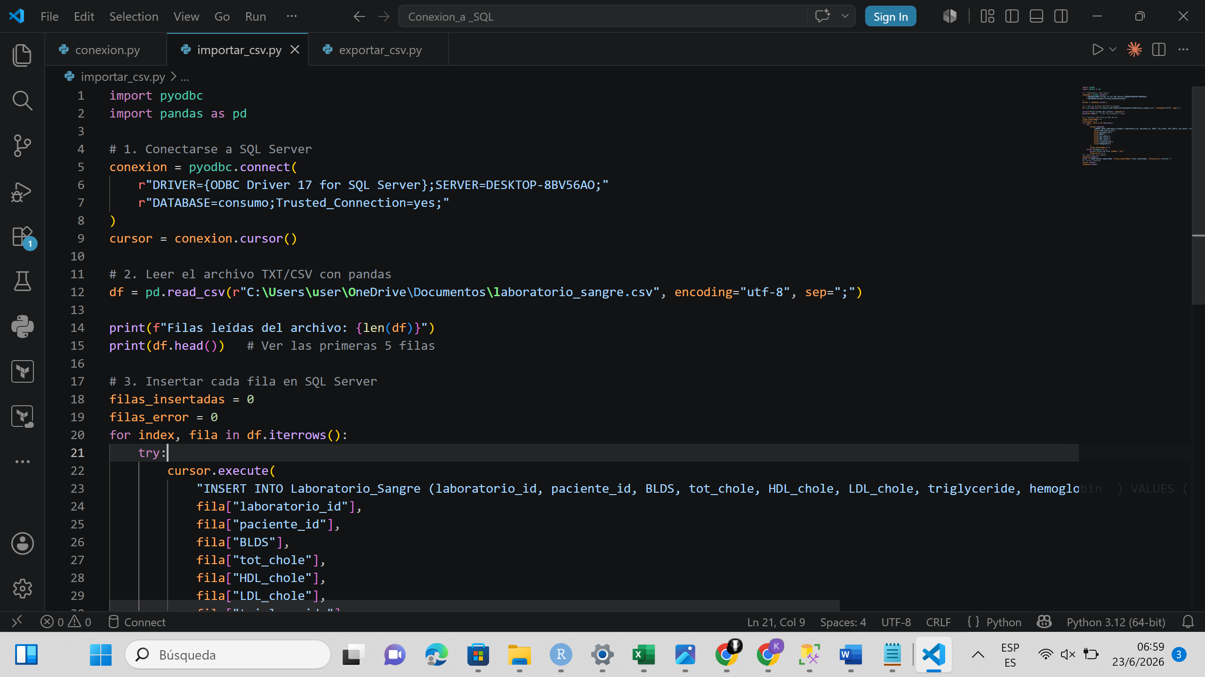
Este bloque carga las librerías necesarias para el funcionamiento del programa. La librería pyodbc se utiliza para establecer la comunicación entre Python y SQL Server mediante un controlador ODBC, permitiendo ejecutar consultas e insertar datos en la base de datos. Por su parte, pandas, importada con el alias pd, se emplea para leer y manipular el archivo CSV de forma estructurada, almacenando su contenido en una tabla de datos denominada DataFrame que facilita el acceso a cada registro y columna.

- Conexión a SQL Server
Este bloque establece la conexión entre el programa y la base de datos SQL Server. La función pyodbc.connect() crea un canal de comunicación con el servidor utilizando el controlador ODBC Driver 17 for SQL Server, que actúa como intermediario entre Python y SQL Server. El parámetro SERVER=DESKTOP-8BV56AO indica el servidor donde se encuentra la base de datos, mientras que DATABASE=consumo especifica la base de datos con la que se trabajará. La opción Trusted_Connection=yes permite autenticarse utilizando las credenciales del usuario de Windows que ejecuta el programa, evitando el uso de usuario y contraseña explícitos. Una vez establecida la conexión, la instrucción conexion.cursor() crea un cursor, que es el objeto encargado de enviar instrucciones SQL al servidor y gestionar las operaciones de inserción o consulta de datos.

- Lectura del archivo CSV
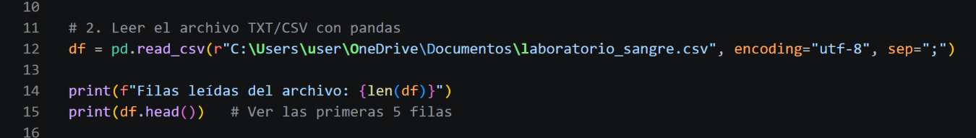
Esta sección se encarga de cargar la información almacenada en el archivo CSV. La función pd.read_csv() lee el archivo ubicado en la ruta especificada y guarda todo su contenido dentro del DataFrame df. El parámetro encoding="utf-8" asegura que los caracteres especiales sean interpretados correctamente, mientras que sep=";" indica que las columnas están separadas por punto y coma. Una vez cargados los datos, len(df) calcula el número total de filas leídas y lo muestra en pantalla para verificar que la carga fue exitosa. Posteriormente, df.head() presenta las primeras cinco filas del archivo, permitiendo validar visualmente que las columnas y los datos se hayan leído correctamente antes de iniciar la importación a la base de datos.

- Recorrido de los registros e inserción de datos
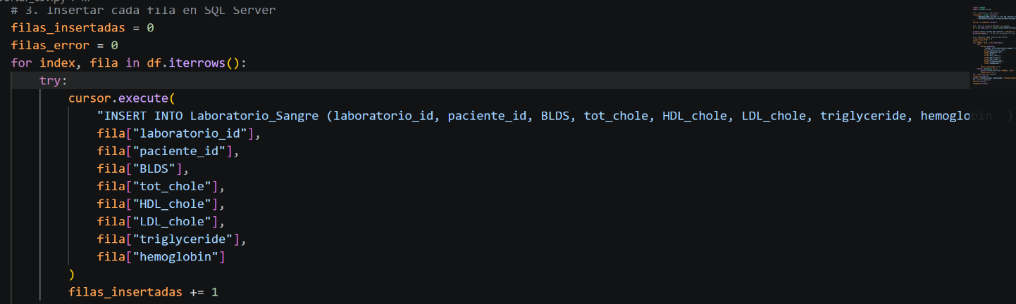
Este apartado crea dos variables para llevar el control del proceso de importación, una para almacenar la cantidad de registros que fueron agregados correctamente a la base de datos, mientras que la segunda contabiliza los registros que generan algún problema durante la inserción, luego, La instrucción df.iterrows() recorre cada fila del DataFrame, permitiendo procesar los registros uno por uno. La estructura try se utiliza para intentar realizar la inserción y evitar que el programa se detenga si aparece un error. Dentro de este bloque, cursor.execute() ejecuta una sentencia SQL INSERT INTO, cuyo propósito es agregar un nuevo registro a la tabla Laboratorio_Sangre. Los símbolos ? funcionan como parámetros de seguridad que serán reemplazados por los valores extraídos de cada columna del DataFrame, tales como el identificador del laboratorio, el identificador del paciente, la glucosa en sangre, colesterol total, colesterol HDL, colesterol LDL, triglicéridos y hemoglobina. Si la inserción se realiza correctamente, la variable filas_insertadas aumenta en una unidad para registrar el éxito de la operación.
- Manejo de errores
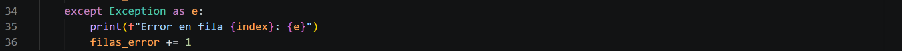
Este bloque se ejecuta únicamente cuando ocurre un error durante la inserción de un registro. Exception as e captura la descripción del error generado por Python o SQL Server. La instrucción print() muestra en pantalla el número de fila que produjo el problema junto con el mensaje de error correspondiente, facilitando la identificación y corrección de datos incorrectos. Además, filas_error += 1 incrementa el contador de errores para reflejar cuántos registros no pudieron ser importados.

- Confirmación de los cambios y cierre de cursos
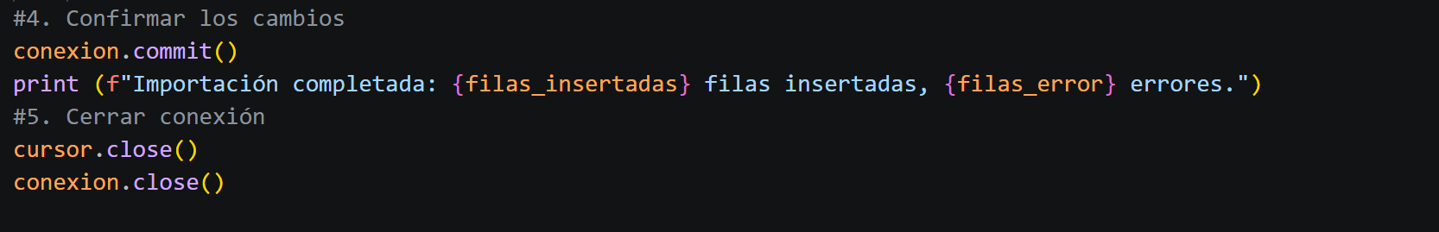
Una vez finalizado l recorrido de todos los registros, conexion.commit() confirma y guarda permanentemente todas las inserciones realizadas en SQL Server. Esta instrucción es fundamental, ya que sin ella los cambios quedarían pendientes y no se almacenarían en la base de datos. Posteriormente, se muestra un mensaje resumen indicando cuántos registros fueron insertados exitosamente y cuántos presentaron errores durante el proceso.
La instrucción cursor.close() libera el cursor utilizado para ejecutar sentencias SQL, mientras que conexion.close() cierra la conexión con SQL Server. Esto ayuda a liberar memoria y recursos del sistema, además de evitar conexiones abiertas innecesariamente en el servidor de base de datos.

Exportación de datos de SQL Server a CSV con Python
Este programa automatiza la exportación de información desde SQL Server hacia un archivo CSV. Primero establece una conexión con la base de datos, luego ejecuta una consulta para obtener todos los registros de la tabla Laboratorio_Sangre, almacena los resultados en un DataFrame de Pandas y finalmente los exporta a un archivo CSV listo para ser utilizado en análisis, reportes o herramientas como Excel. Al finalizar, cierra la conexión para liberar los recursos empleados durante el proceso.
- Importación de librerías
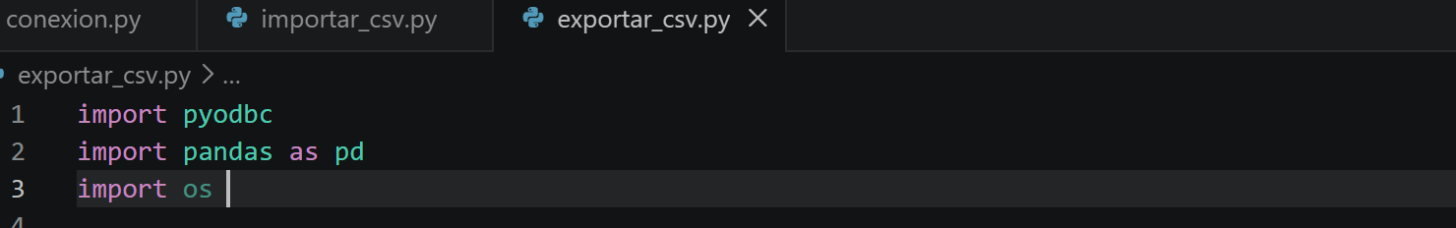
Esta sección carga las librerías necesarias para la ejecución del programa. La librería pyodbc permite establecer la conexión entre Python y SQL Server para acceder a la información almacenada en la base de datos. La librería panda, importada con el alias pd, se utiliza para manipular datos en formato tabular y facilitar la exportación de los resultados a un archivo CSV. También se importa la librería os, que proporciona herramientas para trabajar con rutas y archivos del sistema operativo, aunque en este programa no se utiliza directamente.
- Conexión a SQL Server
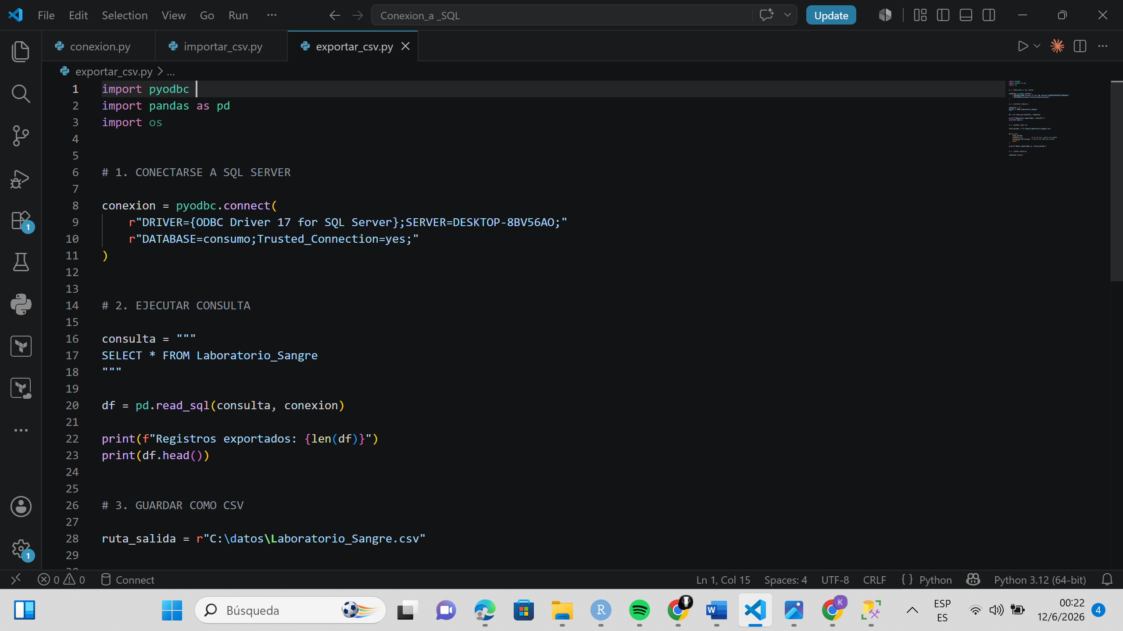
Esta sección establece la conexión con la base de datos SQL Server. La función pyodbc.connect() crea un enlace entre Python y el servidor de base de datos utilizando el controlador ODBC Driver 17 for SQL Server. El parámetro SERVER=DESKTOP-8BV56AO indica el servidor donde se encuentra alojada la base de datos, mientras que DATABASE=consumo especifica la base de datos que se utilizará. La opción Trusted_Connection=yes permite que la autenticación se realice mediante las credenciales del usuario de Windows, evitando la necesidad de proporcionar un usuario y contraseña dentro del código.

- Ejecución de la consulta y obtención de datos
Esta sección se encarga de recuperar la información almacenada en la base de datos. Primero, la variable consulta almacena una sentencia SQL que selecciona todos los registros de la tabla Laboratorio_Sangre mediante la instrucción SELECT *. Posteriormente, la función pd.read_sql() ejecuta la consulta utilizando la conexión previamente creada y almacena el resultado en un DataFrame llamado df. De esta forma, toda la información obtenida queda disponible para ser procesada con Pandas. Finalmente, len(df) muestra la cantidad total de registros recuperados y df.head() presenta las primeras cinco filas para verificar que la extracción de datos se haya realizado correctamente
- Exportación de datos a un archivo CSV
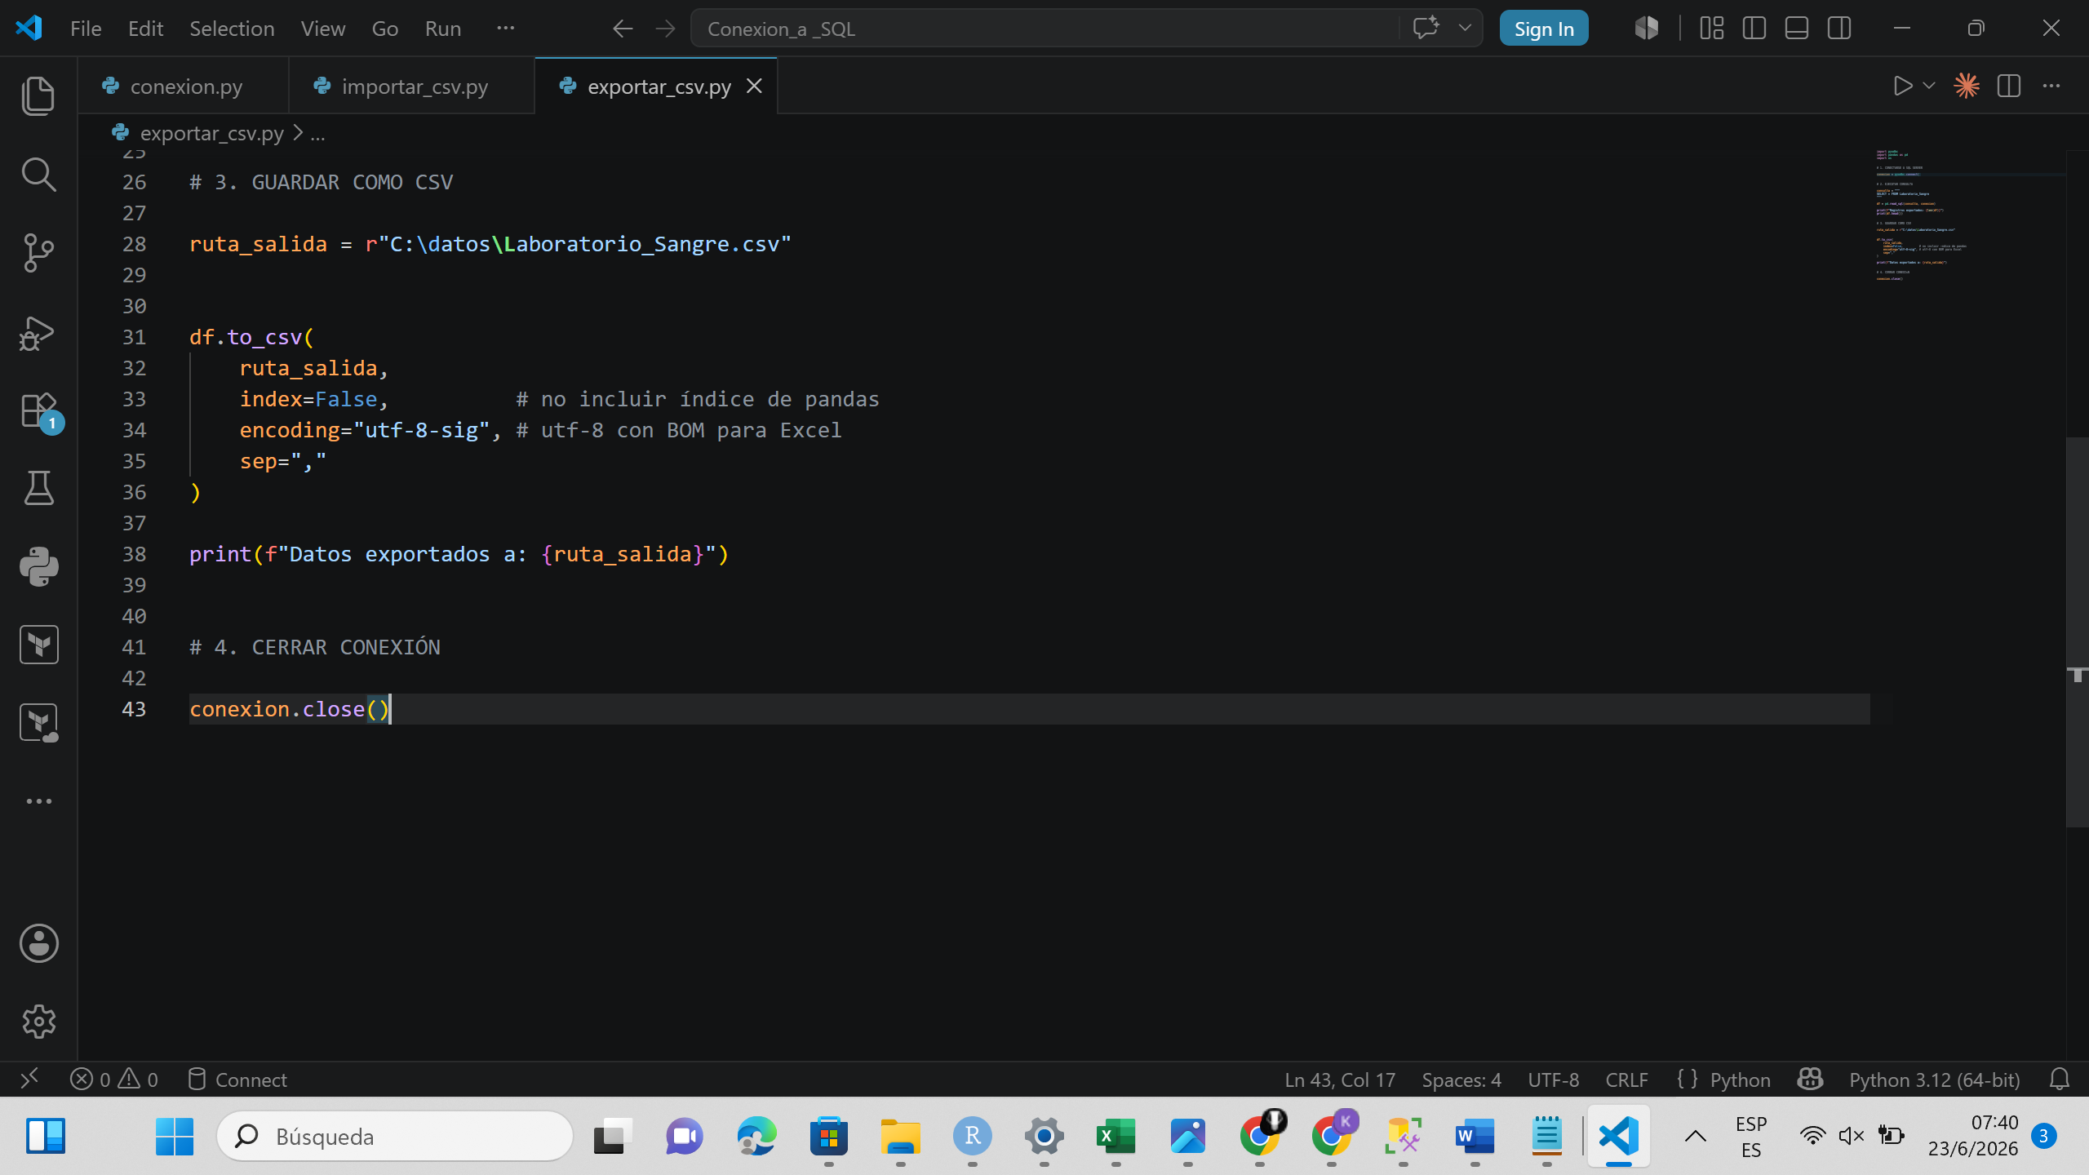
Esta sección guarda los datos obtenidos de la base de datos en un archivo CSV. La variable ruta_salida define la ubicación y el nombre del archivo que se generará. A continuación, la función df.to_csv() exporta el contenido completo del DataFrame hacia dicha ruta. El parámetro index=False evita que se incluya la numeración automática de Pandas como una columna adicional en el archivo. La opción encoding="utf-8-sig" utiliza una codificación compatible con Excel, permitiendo visualizar correctamente caracteres especiales y acentos. Por último, sep="," establece que las columnas estarán separadas por comas. Una vez completada la exportación, se muestra un mensaje indicando la ubicación donde se guardó el archivo.
- Cierre de coneccion
Esta sección finaliza la comunicación con SQL Server. La instrucción conexion.close() cierra la conexión abierta al inicio del programa, liberando los recursos utilizados tanto en Python como en el servidor de base de datos. Esto garantiza una finalización adecuada del proceso y evita mantener conexiones abiertas innecesariamente.

Consultas
- Promedio de colesterol LDL y triglicéridos según el sexo
Funciones utilizadas: AVG, CASE, JOIN, GROUP BY
Descripción: Calcula el promedio de colesterol LDL y triglicéridos en hombres y mujeres para comparar los niveles de estas grasas en la sangre entre ambos grupos.
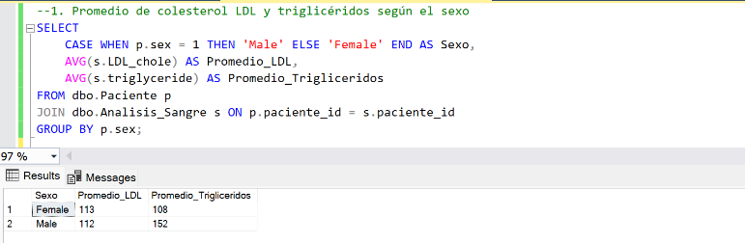

- Presión sistólica máxima y mínima por edad
Funciones utilizadas: MAX, MIN, JOIN, GROUP BY
Descripción: Muestra la presión sistólica más alta y más baja registrada para cada edad, permitiendo observar cómo varían los niveles de presión arterial entre diferentes grupos etarios.
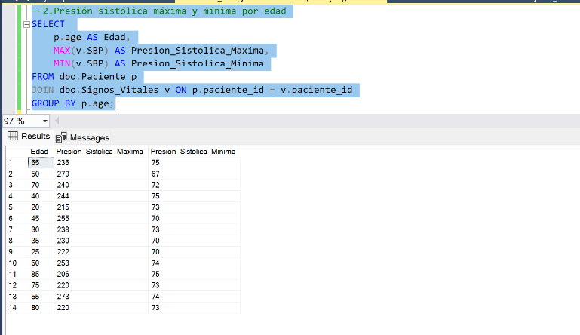
- Cantidad de pacientes diabéticos según hábito de fumar
Funciones utilizadas: COUNT, JOIN, WHERE, GROUP BY
Descripción: Cuenta cuántos pacientes con niveles de glucosa compatibles con diabetes existen en cada categoría de hábito de fumar, permitiendo analizar la distribución de la diabetes según el consumo de tabaco.
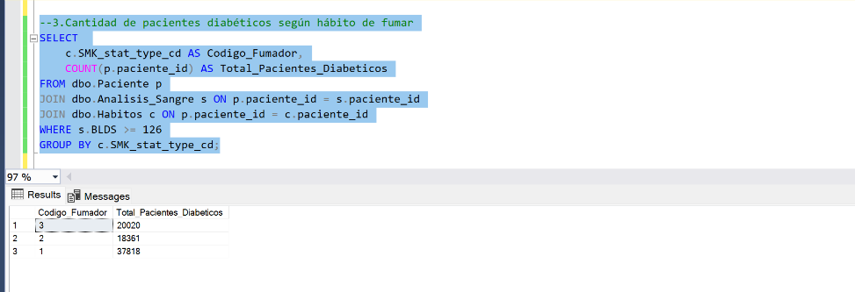

- Edad promedio de personas con problemas auditivos
Funciones utilizadas: AVG, JOIN, WHERE, UNION ALL
Descripción: Calcula la edad promedio de las personas que presentan problemas de audición en el oído izquierdo y en el oído derecho, facilitando la identificación de los grupos de edad más afectados.
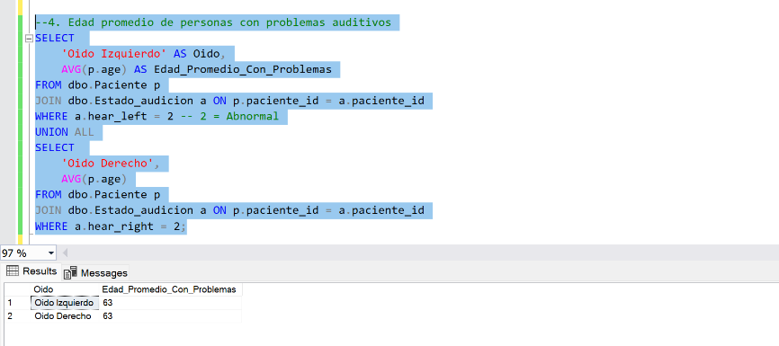

- Cantidad y edad promedio de fumadores
Funciones utilizadas: COUNT, AVG, ROUND, CASE, JOIN, GROUP BY, UNION ALL
Descripción: Muestra cuántos fumadores hay y cuál es su edad promedio, diferenciando los resultados por sexo y presentando además un total general de fumadores.
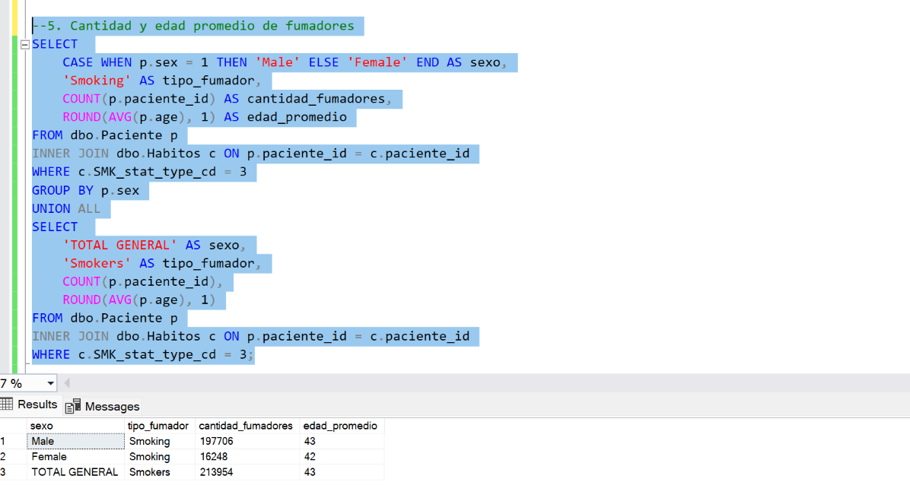

- Bebedores con posible daño renal
Funciones utilizadas: CASE, JOIN, WHERE
Descripción: Identifica a los pacientes que consumen alcohol y presentan niveles elevados de proteínas en la orina, una condición que puede estar relacionada con posibles problemas renales.
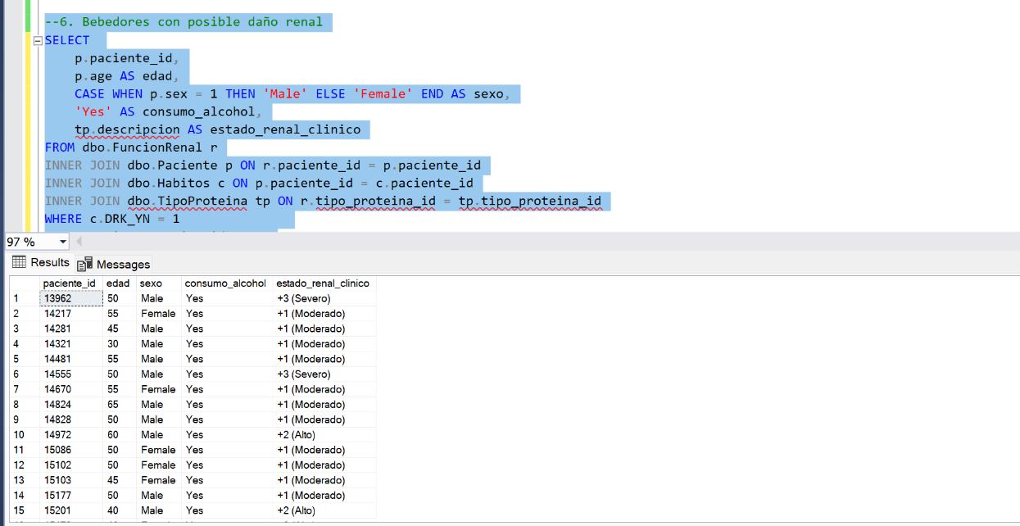

- Bebedores y fumadores por sexo
Funciones utilizadas: SUM, CASE, COUNT, JOIN, GROUP BY
Descripción: Muestra la cantidad de bebedores y fumadores en hombres y mujeres, permitiendo comparar estos hábitos entre ambos sexos y conocer el total de pacientes evaluados.
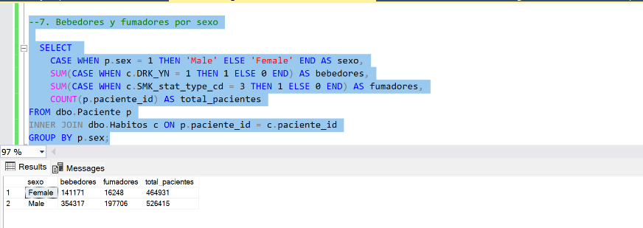

- Hallazgos médicos en no fumadores y no bebedores
Funciones utilizadas: CASE, COUNT, AVG, ROUND, JOIN, WHERE, GROUP BY
Descripción: Identifica cuántos pacientes que no fuman ni consumen alcohol presentan colesterol alto o posibles problemas renales, mostrando además la edad promedio de cada grupo.
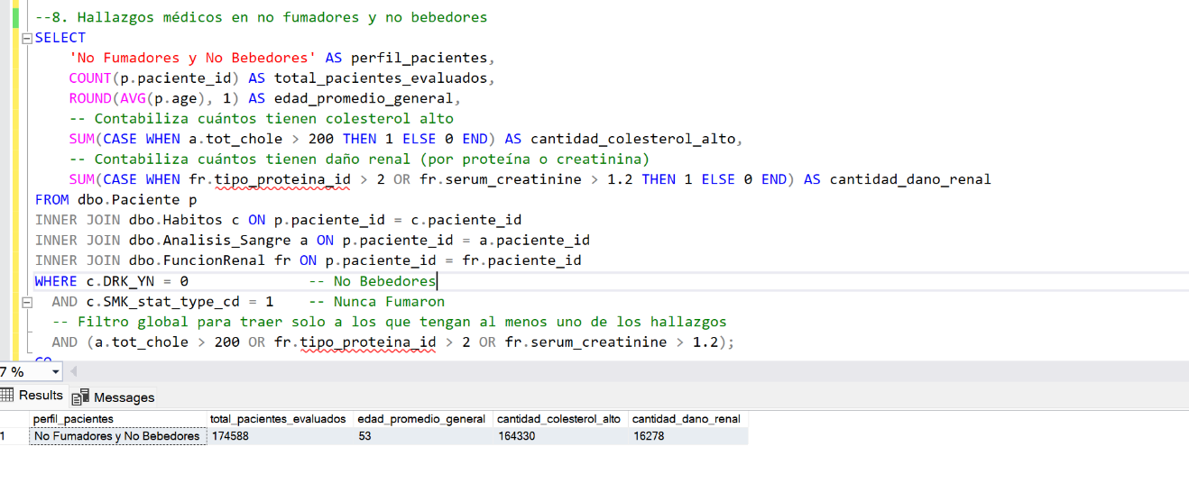

- Comparación del LDL individual contra el promedio de su grupo de fumadores
Funciones utilizadas: CASE, AVG OVER(PARTITION BY), JOIN, WHERE
Descripción: Compara el nivel de colesterol LDL de cada paciente con el promedio de LDL de las personas que pertenecen a su misma categoría de tabaquismo (no fumador, exfumador o fumador actual).
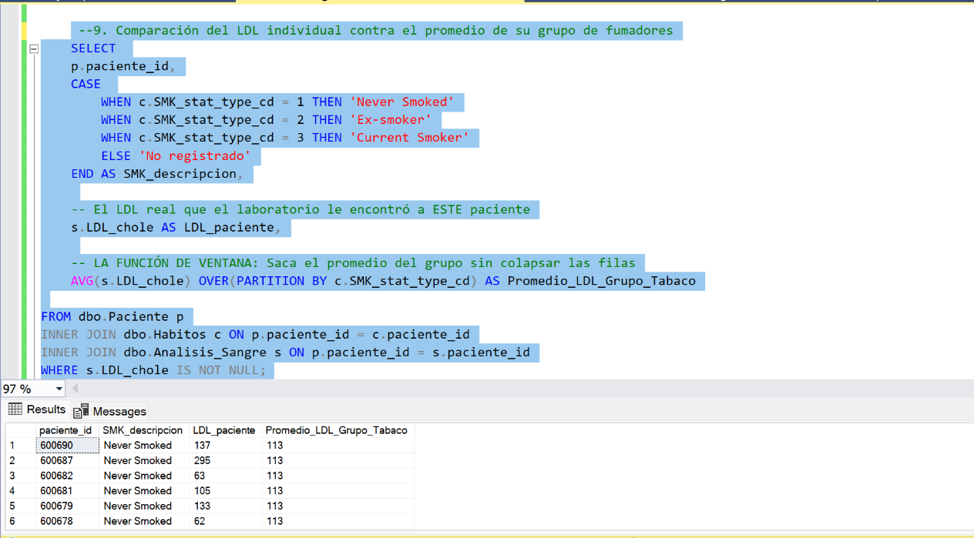

- Medidas de cintura según consumo de alcohol
Funciones utilizadas: AVG, MIN, MAX, COUNT, CASE, JOIN, WHERE, GROUP BY, ROUND
Descripción: Analiza las medidas de cintura de bebedores y no bebedores, mostrando el promedio, el valor mínimo, el máximo y la cantidad de pacientes en cada grupo.
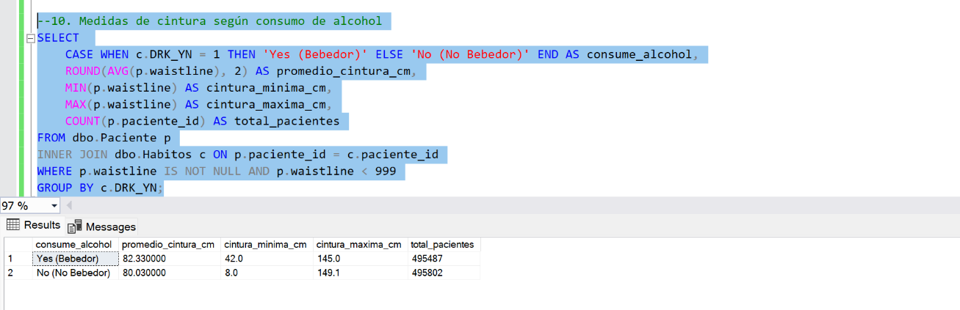
- Niveles de proteína en orina por sexo
Funciones utilizadas: COUNT, CASE, JOIN, GROUP BY, ORDER BY
Descripción: Muestra cuántos hombres y mujeres presentan cada nivel de proteína en la orina, permitiendo comparar la distribución de posibles alteraciones renales entre ambos sexos.
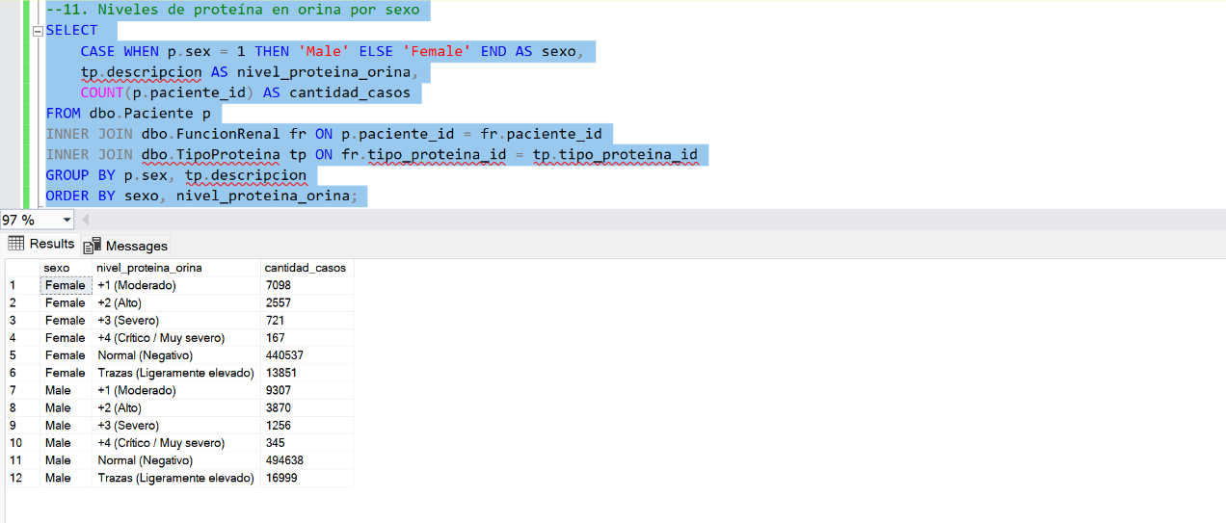
- Casos críticos renales por edad
Funciones utilizadas: COUNT, JOIN, WHERE, GROUP BY, HAVING
Descripción: Identifica las edades que presentan una cantidad significativa de pacientes con niveles críticos de proteína en la orina, considerando únicamente los grupos con más de 50 casos registrados.
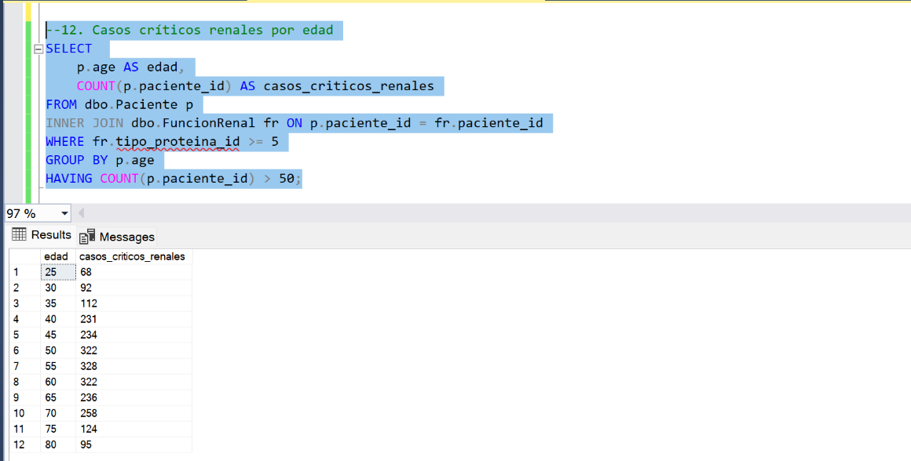

- Comparación del estado renal dentro del mismo grupo de edad
Funciones utilizadas: MAX OVER(PARTITION BY), JOIN
Descripción: Muestra el nivel de proteína en orina de cada paciente y lo compara con el caso renal más grave registrado entre las personas de su misma edad.
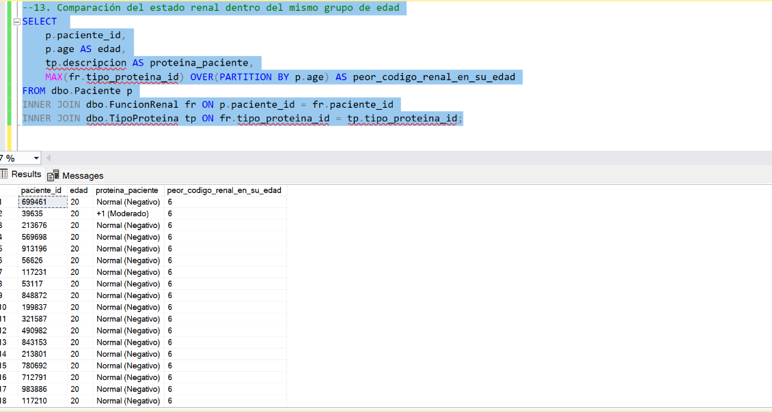
- Pacientes con diabetes y alteraciones renales
Funciones utilizadas: CASE, JOIN, WHERE
Descripción: Identifica pacientes con niveles de glucosa compatibles con diabetes que además presentan proteínas en la orina por encima de lo normal, ayudando a detectar posibles complicaciones renales asociadas.
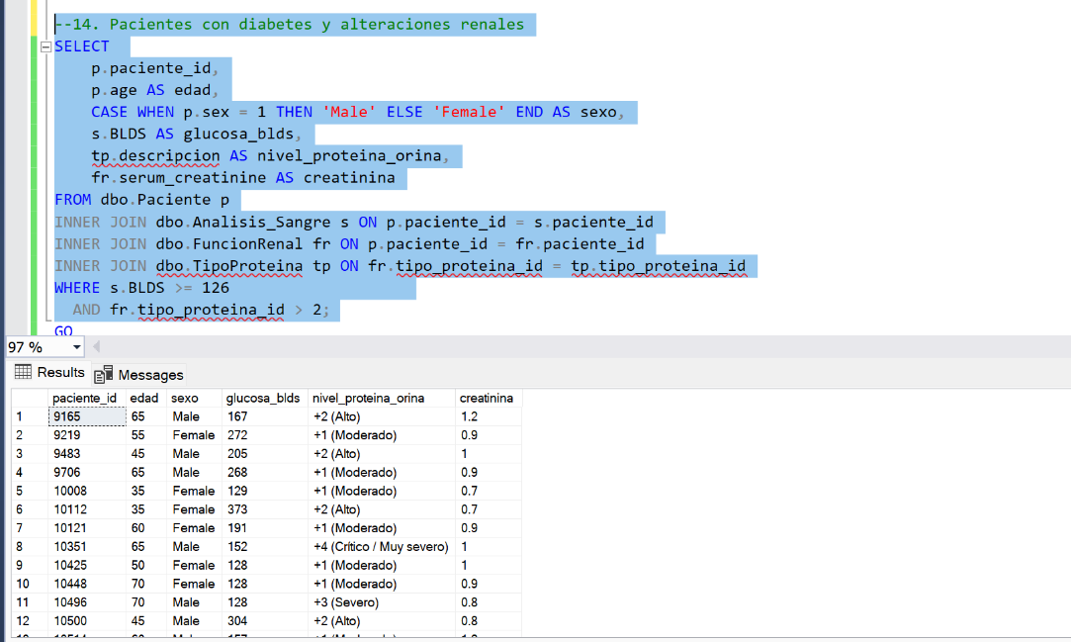
- Niveles de proteína en orina en fumadores
Funciones utilizadas: COUNT, JOIN, WHERE, GROUP BY, ORDER BY
Descripción: Muestra cuántos fumadores presentan cada nivel de proteína en la orina, permitiendo observar la frecuencia de posibles alteraciones renales dentro de este grupo.
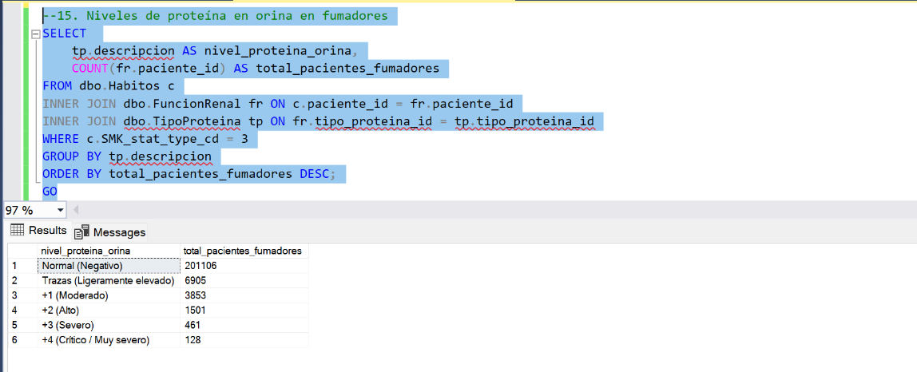
- Niveles de proteína en orina en bebedores
Funciones utilizadas: COUNT, JOIN, WHERE, GROUP BY, ORDER BY
Descripción: Muestra cuántos consumidores de alcohol presentan cada nivel de proteína en la orina, facilitando el análisis de posibles problemas renales asociados al consumo de alcohol
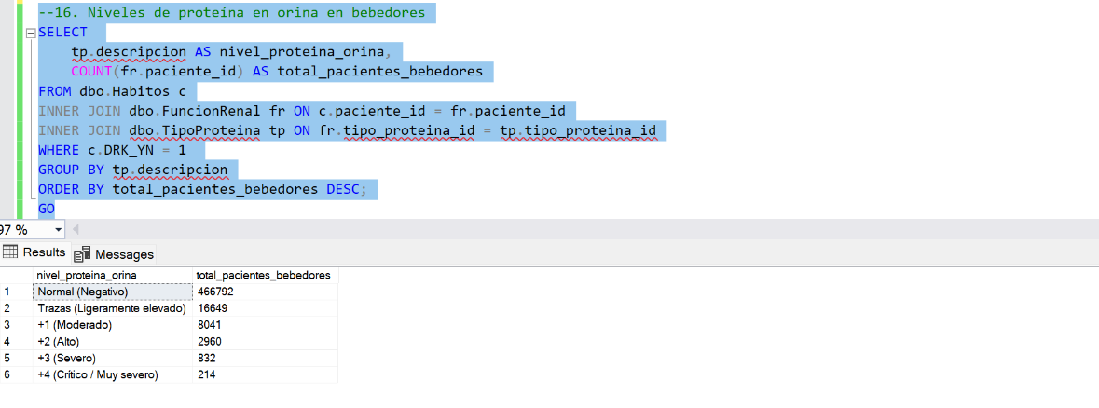

- Bebedores y fumadores con indicadores de salud dentro de rangos normales
Funciones utilizadas: CASE, JOIN, WHERE
Descripción: Identifica pacientes que consumen alcohol y fuman, pero que mantienen niveles normales de glucosa, colesterol, función renal y presión arterial, permitiendo encontrar casos que, a pesar de estos hábitos, no muestran alteraciones importantes en los indicadores evaluados.
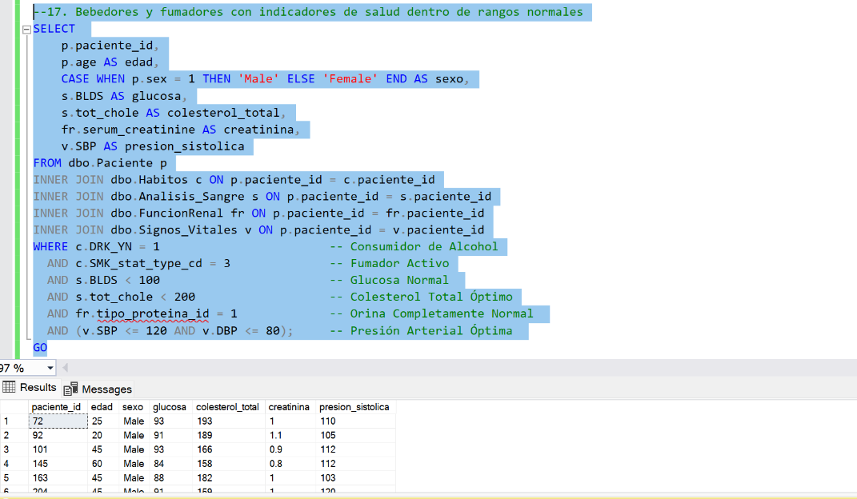
- Perfil de fumadores y bebedores según edad
Funciones utilizadas: MIN, MAX, COUNT, JOIN, WHERE, UNION ALL
Descripción: Muestra el rango de edades y la cantidad total de pacientes que son fumadores activos y consumidores de alcohol, permitiendo conocer el tamaño y la distribución de edad de ambos grupos.
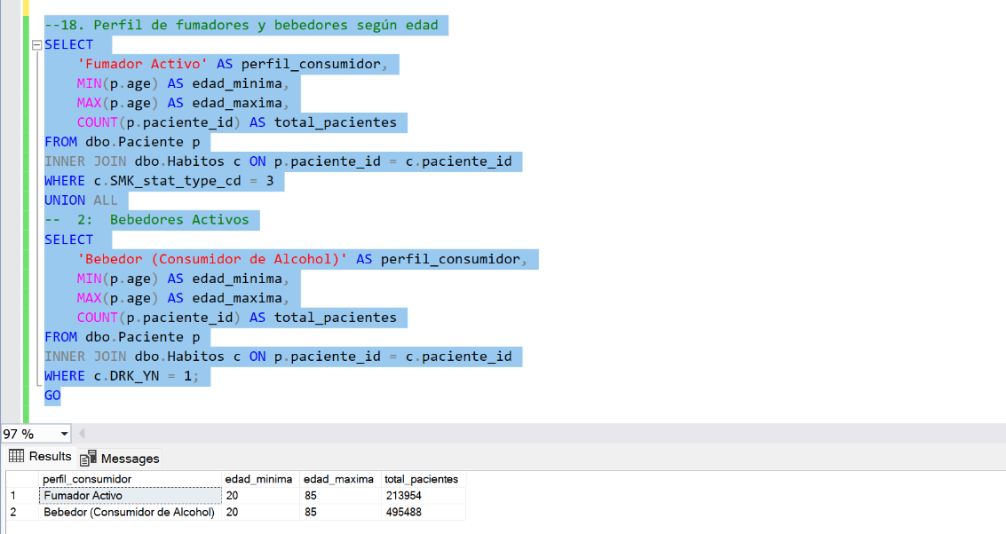
- Casos de anemia por edad
Funciones utilizadas: COUNT, AVG, MIN, ROUND, JOIN, WHERE, GROUP BY, HAVING, ORDER BY
Descripción: Identifica los grupos de edad con una alta cantidad de pacientes que presentan niveles bajos de hemoglobina (anemia), mostrando además el promedio y el valor mínimo de hemoglobina detectado en cada grupo.
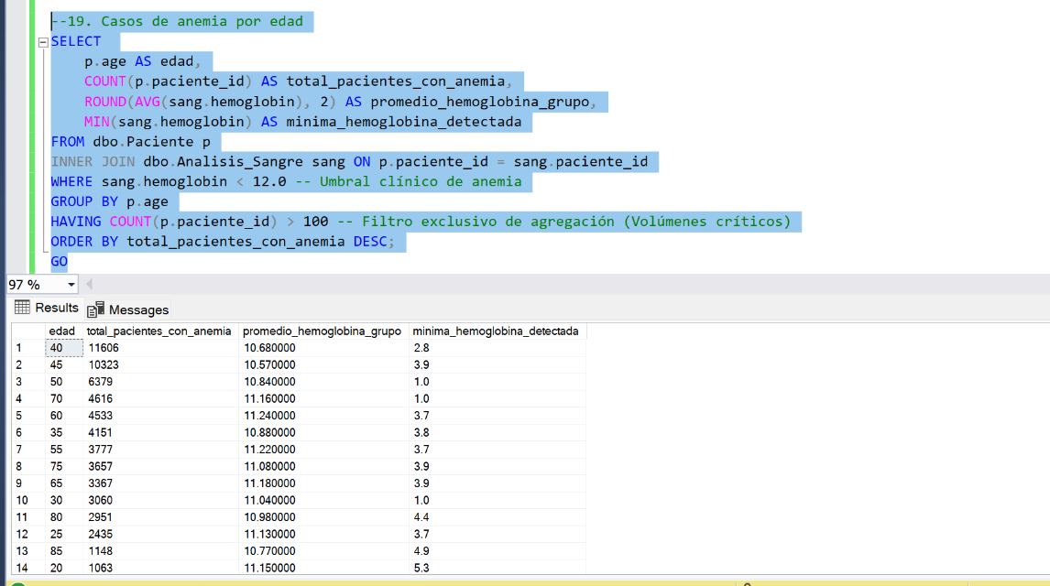
- Peso promedio de consumidores de alcohol por sexo
Funciones utilizadas: AVG, COUNT, ROUND, CASE, JOIN, WHERE, GROUP BY
Descripción: Calcula el peso promedio de los pacientes que consumen alcohol, diferenciando los resultados entre hombres y mujeres para comparar las características físicas de ambos grupos.
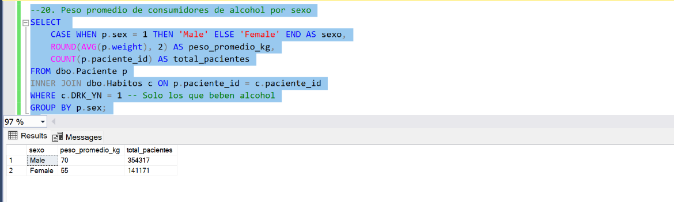

Interpretación y Clasificación de las Variables
Variable respuesta
Se analizaron dos variables respuesta relacionadas con hábitos de consumo:
DRK_YN: variable binaria donde 1 representa individuos consumidores de alcohol y 0 individuos no consumidores. Esta variable fue modelada mediante una distribución Bernoulli utilizando regresión logística bayesiana.
SMK_stat_type_cd: variable categórica correspondiente al estado de fumador, clasificada en diferentes categorías de consumo de tabaco. Esta variable fue analizada mediante modelos bayesianos multinomiales.
Variables predictoras
Las variables seleccionadas se eligieron por su relevancia fisiológica y epidemiológica en estudios asociados al consumo de alcohol y tabaquismo.
Variables antropométricas
- age (edad)
- weight (peso corporal)
- waistline (perímetro de cintura)
Variables cardiovasculares
- SBP (presión arterial sistólica)
- DBP (presión arterial diastólica)
Variables metabólicas y bioquímicas
- triglyceride (triglicéridos)
- hemoglobin (hemoglobina)
Variables hepáticas
- SGOT_AST
- SGOT_ALT
- gamma_GTP
Estas variables fueron utilizadas como predictores de la probabilidad de pertenecer a los grupos de consumidores de alcohol y fumadores.
Relación propuesta
Se asumió que el logaritmo de las odds de consumo de alcohol puede expresarse como una combinación lineal de las variables explicativas:
logit(pᵢ) = β₀ + β₁(ageᵢ) + β₂(weightᵢ) + β₃(waistlineᵢ) + β₄(SBPᵢ) + β₅(DBPᵢ) + β₆(triglycerideᵢ) + β₇(hemoglobinᵢ) + β₈(SGOT_ASTᵢ) + β₉(SGOT_ALTᵢ) + β₁₀(gamma_GTPᵢ)
donde pᵢ representa la probabilidad de que el individuo pertenezca a la categoría de consumidor de alcohol.
La función logit garantiza que las probabilidades estimadas permanezcan dentro del intervalo (0,1) y permite interpretar los coeficientes mediante odds ratios.
Estandarización de variables
Debido a que las variables poseen escalas muy diferentes, las variables continuas fueron estandarizadas mediante puntajes Z antes del ajuste del modelo.
La estandarización permitió:
- Mejorar la estabilidad numérica del algoritmo.
- Facilitar la convergencia de las cadenas MCMC.
- Comparar directamente la magnitud de los coeficientes.
Aplicación del Modelo Bayesiano
La probabilidad de consumo de alcohol fue modelada mediante una distribución Bernoulli:
yᵢ ~ Bernoulli(pᵢ)
donde:
pᵢ = 1 / (1 + exp(-(Xᵢβ)))
Los parámetros del modelo correspondieron al intercepto y a los coeficientes asociados a cada una de las diez variables predictoras.
Distribuciones a priori
Se utilizaron distribuciones normales débilmente informativas para todos los coeficientes:
βⱼ ~ N(0,1000)
Esta especificación permitió que la evidencia observada en los datos dominara el proceso de inferencia, sin imponer supuestos fuertes previos sobre la dirección o magnitud de los efectos.
Distribución posterior
La distribución posterior fue obtenida mediante el Teorema de Bayes:
Posterior ∝ Verosimilitud × Prior
Debido a que la distribución posterior no posee una forma analítica cerrada en la regresión logística, fue necesario utilizar métodos de simulación para aproximarla.
Aplicación de MCMC
La estimación de los parámetros se realizó mediante el algoritmo Markov Chain Monte Carlo (MCMC), implementado mediante la función MCMClogit() de la librería MCMCpack.
El procedimiento consistió en:
- Definir la matriz de variables predictoras.
- Especificar la distribución Bernoulli de la variable respuesta.
- Inicializar los coeficientes.
- Ejecutar múltiples iteraciones MCMC.
- Descartar las iteraciones iniciales (burn-in).
- Obtener muestras de la distribución posterior.
- Calcular estadísticas resumen para cada parámetro.
Las cadenas generadas fueron evaluadas mediante gráficos de trayectoria (trace plots) y distribuciones posteriores (density plots), verificando la convergencia y estabilidad del proceso de simulación.
Resultados obtenidos
Para cada coeficiente se estimaron:
- Media posterior.
- Mediana posterior.
- Desviación estándar posterior.
- Intervalos HPD al 95%.
- Odds Ratio (OR = exp(β)).
La media posterior representó la estimación promedio del efecto de cada variable sobre la probabilidad de consumo de alcohol.
La desviación estándar posterior cuantificó la incertidumbre asociada a cada coeficiente.
Los intervalos HPD al 95% permitieron identificar las variables con evidencia de efecto estadísticamente relevante. Aquellas cuyo intervalo no incluyó el valor cero fueron consideradas variables asociadas al consumo de alcohol.
Los coeficientes fueron transformados a odds ratios para facilitar la interpretación práctica de los resultados. Valores de OR superiores a 1 indicaron aumento en la probabilidad de pertenecer al grupo consumidor, mientras que valores inferiores a 1 indicaron disminución de dicha probabilidad.
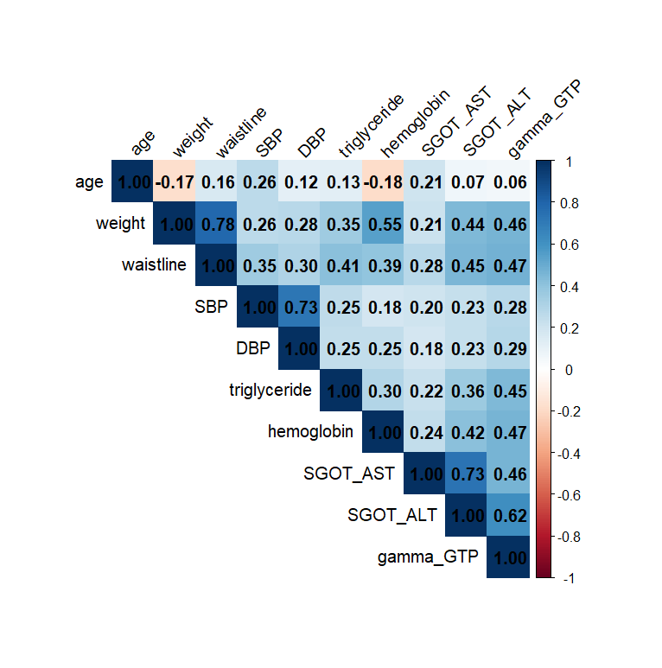

La matriz de correlación de Spearman permitió identificar relaciones relevantes entre las variables seleccionadas para el estudio. Las asociaciones más fuertes se observaron entre weight y waistline (ρ = 0.78), SBP y DBP (ρ = 0.73), y entre las enzimas hepáticas SGOT_AST y SGOT_ALT (ρ = 0.73). Asimismo, gamma_GTP presentó correlaciones moderadas con SGOT_ALT (ρ = 0.62), weight (ρ = 0.46) y waistline (ρ = 0.47), sugiriendo una relación entre los marcadores hepáticos y variables antropométricas. En general, los resultados evidencian que las variables cardiovasculares, metabólicas y hepáticas presentan asociaciones consistentes, lo que respalda su utilización en los modelos de clasificación de consumidores de alcohol y fumadores.

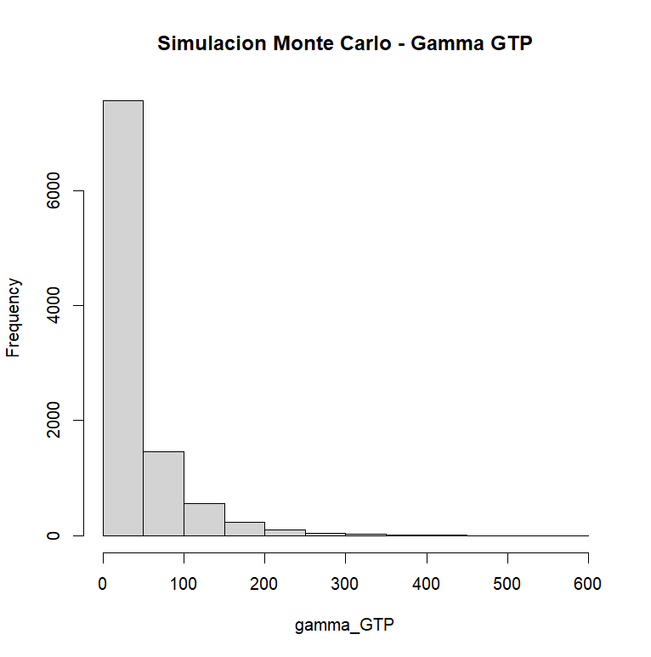

La simulación Monte Carlo aplicada a la variable gamma_GTP permitió analizar su comportamiento probabilístico mediante la generación de 10,000 observaciones simuladas. El histograma obtenido muestra una distribución asimétrica positiva, donde la mayoría de los valores se concentran en niveles bajos y existe una cola larga hacia valores elevados. Este comportamiento indica que, aunque la mayor parte de la población presenta niveles normales o moderados de gamma_GTP, existe un grupo reducido con concentraciones considerablemente más altas, posiblemente asociadas a alteraciones hepáticas o hábitos de consumo de alcohol. La simulación permitió representar adecuadamente la incertidumbre y variabilidad de esta variable, justificando su inclusión dentro de los análisis probabilísticos y modelos bayesianos desarrollados en el estudio.
Resultados del Modelo Bayesiano para Consumo de Alcohol
Variable | Media Posterior (β) | Desv. Estándar | HPD 2.5% | HPD 97.5% | Odds Ratio (OR)
Intercepto | -2.7827 | 0.3068 | -3.3948 | -2.2193 | 0.0619
Edad | -0.0384 | 0.0020 | -0.0417 | -0.0343 | 0.9623
Peso | 0.0352 | 0.0037 | 0.0271 | 0.0422 | 1.0358
Circunferencia cintura | -0.0161 | 0.0045 | -0.0253 | -0.0078 | 0.9840
Presión sistólica (SBP) | -0.0022 | 0.0025 | -0.0067 | 0.0024 | 0.9978
Presión diastólica (DBP) | 0.0107 | 0.0036 | 0.0038 | 0.0176 | 1.0107
Triglicéridos | -0.0004 | 0.0002 | -0.0009 | 0.0001 | 0.9996
Hemoglobina | 0.2055 | 0.0174 | 0.1746 | 0.2424 | 1.2281
SGOT_AST | 0.0109 | 0.0030 | 0.0049 | 0.0167 | 1.0110
SGOT_ALT | -0.0230 | 0.0020 | -0.0271 | -0.0192 | 0.9772
Gamma_GTP | 0.0180 | 0.0011 | 0.0158 | 0.0200 | 1.0181

Los resultados muestran que las variables edad, peso, circunferencia de cintura, presión arterial diastólica, hemoglobina, SGOT_AST, SGOT_ALT y gamma_GTP presentan intervalos HPD al 95% que no incluyen el valor cero, indicando evidencia de asociación con la clasificación de consumidores de alcohol.
La variable hemoglobina presentó el mayor efecto positivo (β = 0.2055), con un odds ratio de 1.2281, indicando que por cada unidad de incremento en hemoglobina las probabilidades relativas de pertenecer al grupo consumidor de alcohol aumentan aproximadamente un 22.8%.
Por otro lado, gamma_GTP mostró un coeficiente positivo (β = 0.0180) y un intervalo HPD completamente positivo, lo que confirma una asociación consistente entre el aumento de esta enzima hepática y el consumo de alcohol.
Las variables SBP y triglicéridos no mostraron evidencia suficiente de efecto debido a que sus intervalos HPD incluyen el valor cero.

Resultados del Modelo Bayesiano para Tabaquismo
Variable | Media Posterior (β) | Desv. Estándar | HPD 2.5% | HPD 97.5% | Odds Ratio (OR)
Intercepto | -11.4561 | 0.4789 | -12.3247 | -10.5183 | 0.00001
Edad | -0.0093 | 0.0026 | -0.0145 | -0.0043 | 0.9908
Peso | 0.0416 | 0.0046 | 0.0332 | 0.0508 | 1.0425
Circunferencia cintura | -0.0180 | 0.0059 | -0.0301 | -0.0073 | 0.9822
Presión sistólica (SBP) | -0.0107 | 0.0034 | -0.0165 | -0.0037 | 0.9894
Presión diastólica (DBP) | 0.0053 | 0.0048 | -0.0042 | 0.0142 | 1.0053
Triglicéridos | 0.0019 | 0.0003 | 0.0012 | 0.0025 | 1.0019
Hemoglobina | 0.7052 | 0.0272 | 0.6549 | 0.7592 | 2.0243
SGOT_AST | 0.0027 | 0.0034 | -0.0041 | 0.0091 | 1.0027
SGOT_ALT | -0.0165 | 0.0025 | -0.0211 | -0.0114 | 0.9836
Gamma_GTP | 0.0107 | 0.0010 | 0.0089 | 0.0126 | 1.0108

Los resultados muestran que edad, peso, circunferencia de cintura, presión arterial sistólica, triglicéridos, hemoglobina, SGOT_ALT y gamma_GTP presentan intervalos HPD que no incluyen el valor cero, indicando evidencia de asociación con la clasificación de fumadores.
La variable más influyente fue hemoglobina (β = 0.7052), con un odds ratio de 2.0243. Esto significa que un incremento unitario en esta variable duplica aproximadamente las probabilidades relativas de pertenecer al grupo de fumadores.
Los triglicéridos también mostraron un efecto positivo consistente, mientras que SGOT_ALT presentó una asociación negativa. Asimismo, gamma_GTP mantuvo una relación positiva con la probabilidad de tabaquismo.
Las variables DBP y SGOT_AST no mostraron evidencia suficiente de efecto debido a que sus intervalos HPD incluyen el valor cero.

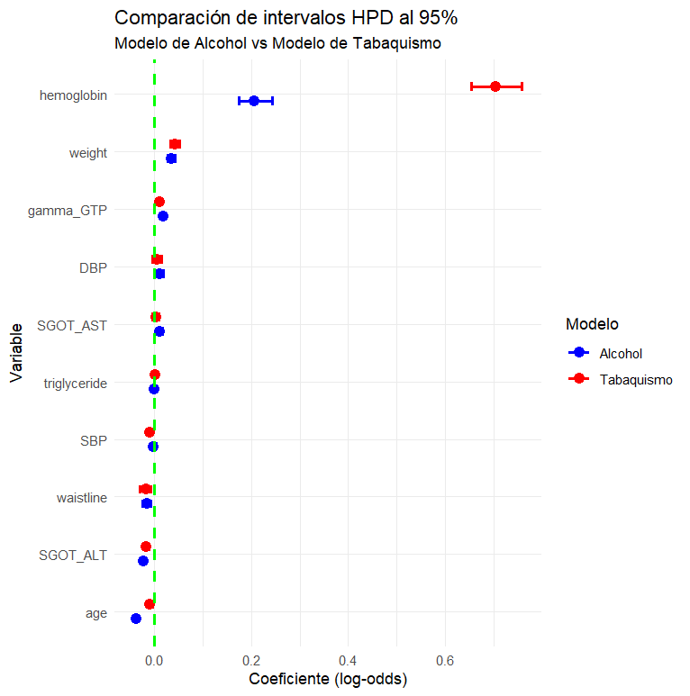

Con el objetivo de comparar el comportamiento de las variables seleccionadas en ambos modelos, se construyó una representación gráfica basada en los intervalos de densidad posterior más alta (HPD) al 95%, obtenidos a partir de los modelos de regresión logística bayesiana ajustados mediante MCMC. Los puntos en la figura representan la media posterior de cada coeficiente y las barras horizontales su intervalo HPD, utilizando como referencia la línea β = 0 para determinar si existe evidencia de asociación.
Los resultados muestran que la hemoglobina fue el predictor más relevante en ambos modelos. En el modelo de alcohol se obtuvo un coeficiente de 0.2055 con intervalo HPD [0.1746, 0.2424], mientras que en el de tabaquismo fue de 0.7052 con intervalo [0.6549, 0.7592]; al situarse ambos intervalos completamente por encima de cero, la evidencia de asociación positiva es sólida, siendo el efecto notablemente más pronunciado en el modelo de tabaquismo. El peso corporal y la gamma_GTP también mostraron asociaciones positivas consistentes en ambos modelos, coherentes con la literatura médica sobre marcadores bioquímicos vinculados al consumo de alcohol y tabaco.
Por el contrario, la edad, la circunferencia de cintura y SGOT_ALT presentaron coeficientes negativos con intervalos HPD que no incluyen el cero, lo que indica una relación inversa con la probabilidad de pertenecer a los grupos analizados. Variables como SBP, DBP, SGOT_AST y triglicéridos mostraron efectos de menor magnitud o evidencia insuficiente para afirmar una asociación significativa.
En conjunto, los resultados evidencian que variables hematológicas, antropométricas y bioquímicas contienen información relevante para la clasificación probabilística de individuos según sus hábitos de consumo, y demuestran la capacidad de los modelos bayesianos basados en MCMC para producir estimaciones robustas que incorporan explícitamente la incertidumbre en los datos.

Interpretación de las variables más relevantes
Las variables hepáticas SGOT_AST, SGOT_ALT y gamma_GTP mostraron especial interés debido a su estrecha relación con el metabolismo y daño hepático asociado al consumo frecuente de alcohol.
Asimismo, variables como triglyceride, waistline y weight permitieron evaluar posibles alteraciones metabólicas relacionadas con hábitos de consumo.
En el análisis de tabaquismo, variables como hemoglobin, SBP y DBP aportaron información relevante para la clasificación de los distintos estados de fumador.

Aportación a la toma de decisiones
Los resultados obtenidos mediante el análisis de correlación, las simulaciones Monte Carlo, las cadenas de Márkov y los modelos de regresión logística bayesiana permiten generar evidencia estadística sólida para comprender los factores asociados al consumo de alcohol y al tabaquismo. A diferencia de los enfoques tradicionales que únicamente identifican relaciones descriptivas entre variables, el enfoque bayesiano utilizado en este estudio permite cuantificar explícitamente la incertidumbre y estimar probabilidades posteriores de pertenencia a cada categoría de consumo.
Desde una perspectiva de salud pública, los hallazgos permiten identificar variables fisiológicas y bioquímicas que presentan una asociación significativa con los hábitos de consumo. Variables como la hemoglobina, el peso corporal, la gamma glutamil transferasa (gamma_GTP) y determinados indicadores hepáticos mostraron una influencia importante sobre la probabilidad de que un individuo sea consumidor de alcohol o fumador. Esta información puede ser utilizada para establecer perfiles de riesgo y apoyar programas de prevención temprana.
El modelo bayesiano desarrollado constituye una herramienta de apoyo para la toma de decisiones clínicas y epidemiológicas, ya que permite estimar la probabilidad de que una persona pertenezca a un grupo de riesgo considerando simultáneamente múltiples variables. Esto facilita la identificación de individuos con mayor probabilidad de presentar conductas asociadas al consumo de alcohol o tabaquismo, incluso cuando dichas conductas no han sido reportadas directamente.
Asimismo, las simulaciones Monte Carlo permitieron evaluar la variabilidad e incertidumbre de variables críticas relacionadas con el consumo de alcohol, generando escenarios probabilísticos que permiten comprender mejor el comportamiento esperado de la población estudiada. Este tipo de análisis resulta especialmente útil para instituciones de salud y organismos gubernamentales interesados en diseñar estrategias preventivas basadas en evidencia cuantitativa.
Por otra parte, las cadenas de Márkov permitieron modelar las probabilidades de transición entre distintos estados de riesgo asociados a los niveles de gamma_GTP. Los resultados indicaron que existe una alta probabilidad de permanencia o transición hacia estados considerados normales, aunque también se observaron probabilidades no despreciables de transición hacia estados elevados y muy elevados. Esta información puede utilizarse para monitorear la evolución de indicadores relacionados con el consumo de alcohol y para diseñar programas de seguimiento de pacientes.
La comparación entre los modelos de alcohol y tabaquismo reveló diferencias importantes en la magnitud del efecto de ciertas variables. En particular, la hemoglobina mostró una asociación considerablemente más fuerte con el tabaquismo que con el consumo de alcohol, lo que sugiere que este biomarcador podría utilizarse como un indicador relevante dentro de sistemas de clasificación automática de fumadores. De igual manera, la presencia de efectos consistentes en variables como gamma_GTP y peso corporal demuestra que estos factores pueden contribuir significativamente al desarrollo de modelos predictivos de salud.
Los resultados obtenidos también tienen aplicaciones dentro del ámbito de la Ciencia de Datos. Los coeficientes posteriores estimados pueden ser incorporados en sistemas de clasificación probabilística, algoritmos de predicción de riesgo o sistemas de apoyo a la decisión médica. Debido a que el modelo proporciona probabilidades en lugar de clasificaciones rígidas, las decisiones pueden adaptarse según diferentes niveles de riesgo o criterios establecidos por especialistas.
Finalmente, el presente estudio demuestra que la integración de técnicas estadísticas bayesianas, simulaciones Monte Carlo y cadenas de Márkov constituye una metodología robusta para el análisis de comportamientos relacionados con la salud. La capacidad de cuantificar incertidumbre, identificar variables influyentes y generar predicciones probabilísticas convierte a esta propuesta en una herramienta valiosa para investigadores, profesionales de la salud y responsables de políticas públicas orientadas a la prevención del consumo de alcohol y tabaquismo.

Conclusiones

El presente proyecto demostró que es posible clasificar a individuos como consumidores de alcohol o fumadores a partir exclusivamente de sus señales corporales y parámetros biométricos, respondiendo así al objetivo general planteado. A través de la implementación de modelos de regresión logística bayesiana estimados mediante MCMC, se identificaron variables con asociación estadísticamente relevante en ambas categorías, siendo la hemoglobina el predictor de mayor influencia: en el modelo de alcohol presentó un odds ratio de 1.23, mientras que en el modelo de tabaquismo su efecto fue notablemente superior, con un odds ratio de 2.02, lo que indica que este biomarcador casi duplica la probabilidad de pertenecer al grupo de fumadores por cada unidad de incremento. Asimismo, variables como la gamma_GTP, el peso corporal y la SGOT_ALT mostraron asociaciones consistentes y cuyos intervalos HPD al 95% no incluyen el cero, confirmando su relevancia dentro de los modelos.
En cuanto a la infraestructura tecnológica y gestión de datos, se logró desplegar exitosamente un entorno automatizado en Microsoft Azure mediante Terraform, estructurando el almacenamiento en tres capas (raw, processed y curated) sobre Azure Data Lake Gen2, y gestionando los datos relacionales mediante Azure SQL Database. Las consultas SQL desarrolladas permitieron cumplir el segundo objetivo específico al segmentar y analizar variables clave como los niveles de enzimas hepáticas en bebedores, perfiles lipídicos por sexo y distribución de proteína en orina en fumadores, revelando patrones diferenciados entre los grupos de consumo estudiados.
Finalmente, la integración de simulaciones Monte Carlo y cadenas de Márkov complementó el análisis bayesiano al cuantificar la variabilidad e incertidumbre de variables críticas como la gamma_GTP, y al modelar probabilidades de transición entre estados de riesgo. En conjunto, los resultados evidencian que la combinación de métodos bayesianos, modelación matemática e infraestructura en la nube constituye un enfoque robusto y reproducible para el análisis de comportamientos asociados a la salud pública, con potencial aplicación en sistemas de clasificación predictiva y apoyo a la toma de decisiones clínicas y epidemiológicas.

Referencias
Clínica Universidad de Navarra. (2023). Biomarcador. Diccionario médico. https://www.cun.es/diccionario-medico/terminos/biomarcador
Clínica Universidad de Navarra. (2025). Antropometría. Diccionario médico. https://www.cun.es/diccionario-medico/terminos/antropometria
Confederación Española de Asociaciones de Padres y Madres del Alumnado. (2020). Efectos del alcohol y el tabaco. https://pnsd.sanidad.gob.es/noticiasEventos/actualidad/2019_Actualidadpublica/pdf/2019_CEAPA_Efectos_Alcohol_Tabaco.pdf
FisioOnline. (s.f.). Signos clínicos. https://www.fisioterapia-online.com/glosario/signos-clinicos
Organización Mundial de la Salud. (2024). Alcohol. https://www.who.int/es/news-room/fact-sheets/detail/alcohol
Quirónsalud. (2026). Análisis de sangre. https://www.quironsalud.com/es/pruebas-diagnosticas/analisis-sangre
StudySmarter GmbH. (2026). Función sensorial. https://www.studysmarter.es/resumenes/medicina/funcion-motora-y-sensorial/funcion-sensorial/

